FC-USTA: FRAMEWORK METODOLÓGICO PARA LA EVALUACIÓN, ANÁLISIS Y FORTALECIMIENTO DE LA CIBERSEGURIDAD
Integración Metodológica, Trazabilidad y Validación Empírica de los Laboratorios FC-LAB-001 a FC-LAB-008
Código del Marco | Versión | Fecha de Emisión | Autor / Investigador | Institución
FC-USTA | Versión 1.0 (8 Labs Completos) | Noviembre de 2026 | Luis Carlos Taborda Flórez | Universidad Santo Tomás — Tunja

ESCENARIO DE INTEGRACIÓN METODOLÓGICA
FC-USTA propone un marco metodológico estructurado para organizar evaluaciones de ciberseguridad mediante seis fases iterativas: preparación, prevención, identificación, análisis, mitigación y verificación. Integra enfoques operativos Red Team, Blue Team y Purple Team, prácticas de seguridad de aplicaciones web y APIs, inteligencia de fuentes abiertas (OSINT), análisis forense digital (DFIR), evaluación del factor humano y seguridad en sistemas de Inteligencia Artificial (LLMs). Dentro de esta arquitectura, los ocho laboratorios ejecutados durante el semestre (FC-LAB-001 a FC-LAB-008) se incorporan como instrumentos técnicos versionados y trazables, no como actividades aisladas ni como sustitutos de la metodología.
El presente documento consolida el diseño del framework y demuestra su utilidad, consistencia y reproducibilidad cubriendo el 100% de los ocho dominios definidos (D01 a D08) a través de los casos de estudio autorizados desarrollados en clase, aplicando métricas definidas, matrices de riesgos y evidencias verificables.
ÍNDICE DE CONTENIDOS
Parte del Documento | Secciones Incluidas
PARTE I. FUNDAMENTACIÓN DEL FRAMEWORK | 1. Introducción | 2. Fundamentos de ciberseguridad | 3. Modelos operativos y equipos | 4. Referentes técnicos, normativos y matriz de correspondencia
PARTE II. DISEÑO METODOLÓGICO | 5. Definición de FC-USTA | 6. Arquitectura metodológica (con esquema gráfico) | 7. Especificación de las 6 fases | 8. Actores y responsabilidades (con diagrama UML)
PARTE III. APLICACIÓN TÉCNICA | 9. Dominios de evaluación (D01–D08) | 10. Catálogo de laboratorios y Fichas Estandarizadas (FC-LAB-001 a FC-LAB-008) | 11. Repositorio técnico GitHub y matriz de trazabilidad
PARTE IV. EVALUACIÓN Y VALIDACIÓN | 12. Modelo de evaluación y resultados reales (P01–P08) | 13. Indicadores y métricas consolidadas | 14. Validación empírica y mejora continua
PARTE V. DOCUMENTACIÓN Y TRANSFERENCIA | 15. Glosario técnico y metodológico | 16. Referencias bibliográficas y Anexos completos (Anexos A, B, C, D y E)

PARTE I. FUNDAMENTACIÓN DEL FRAMEWORK
1. INTRODUCCIÓN
1.1. Contexto
La creciente dependencia de servicios digitales, aplicaciones web, APIs, infraestructuras DNS tercerizadas, servicios en la nube y sistemas inteligentes basados en Modelos de Lenguaje (LLMs) incrementa la necesidad de evaluar de forma rigurosa las superficies de exposición, los controles técnicos y las prácticas humanas. La ciberseguridad moderna exige articular actividades preventivas, pruebas controladas de reconocimiento y análisis de aplicaciones, preservación forense de evidencias, aseguramiento de agentes de IA y ciclos de mejora continua.
1.2. Problemática
En los entornos académicos y organizacionales, las prácticas de preparación de entorno, reconocimiento DNS/OSINT, auditoría de exposición web, esteganografía forense, ingeniería social, interceptación de tráfico HTTP y análisis de Prompt Injection en IA suelen desarrollarse de manera fragmentada como talleres independientes. Sin protocolos estandarizados ni criterios comunes de registro, resulta difícil reproducir los resultados, vincular los hallazgos técnicos con controles preventivos o correctivos y demostrar mejoras verificables.
1.3. Justificación
Disponer de un marco metodológico unificado (FC-USTA) facilita la coordinación entre roles ofensivos y defensivos, estandariza la documentación de cada laboratorio mediante fichas técnicas uniformes y garantiza la generación de evidencias comparables (como sumas de verificación SHA-256, trazas DNS, capturas de peticiones HTTP y matrices de riesgos en LLMs), aportando rigor tanto al aprendizaje universitario como a las auditorías organizacionales.
1.4. Propósito
Proporcionar una ruta estructurada, ética y reproducible para planificar evaluaciones de seguridad autorizadas, identificar debilidades técnicas, humanas y de modelos de IA, analizar riesgos con criterios objetivos, proponer tratamientos concretos y comprobar su efectividad.
1.5. Contribución esperada
Integrar fases metodológicas, dominios de evaluación (D01 a D08), roles operativos, instrumentos técnicos, matrices de casos de prueba y riesgos, métricas cuantitativas y el catálogo completo de ocho laboratorios prácticos (FC-LAB-001 a FC-LAB-008) dentro de una arquitectura reproducible respaldada por un repositorio GitHub versionado.
2. FUNDAMENTOS DE CIBERSEGURIDAD
La Tabla 1 sintetiza los pilares conceptuales que sustentan a FC-USTA y su materialización práctica dentro de los ocho talleres ejecutados.
Tema | Contenido previsto en el Framework | Aplicación en los Laboratorios (FC-LAB-001 a 008)
Principios | Confidencialidad, integridad, disponibilidad y trazabilidad. | Trazabilidad de comandos (`history` en FC-LAB-001) e integridad criptográfica SHA-256 (`FC-LAB-004`).
Gestión del riesgo | Activos, amenazas, vulnerabilidades, probabilidad, impacto y tratamiento. | Identificación y valoración de hallazgos H-01 a H-08 en la Matriz de Riesgos (Anexo B).
Superficie de ataque | Activos expuestos, servicios, vectores y dependencias. | Auditoría de puertos locales (`FC-LAB-001`), registros DNS (`FC-LAB-002`) y activos web (`FC-LAB-003`).
Seguridad ofensiva | Reconocimiento, pruebas de penetración y emulación adversaria autorizada. | Footprinting DNS (`FC-LAB-002`), clonación web (`FC-LAB-003`), OSINT (`FC-LAB-006`) y Burp (`FC-LAB-007`).
Seguridad defensiva | Prevención, detección, respuesta, recuperación y monitoreo. | Propuesta de DNSSEC, cabeceras HTTP seguras, validación de tokens, guardrails DLP y hardening local.
Forense digital | Preservación, análisis e integridad de evidencias. | Ocultamiento/extracción con Steghide y prueba de integridad bit a bit con SHA-256 (`FC-LAB-004`).
Aplicaciones y APIs | Autenticación, autorización, sesiones, validación y exposición de información. | Inspección de endpoints de login, payloads JSON/Base64 y códigos HTTP en Burp Suite (`FC-LAB-007`).
Factor humano | Ingeniería social, concienciación y verificación de procesos. | Diseño y análisis de escenarios de Vishing (OTP) y Phishing (Jira Cloud) (`FC-LAB-005`).
IA y LLM | Prompt injection y controles para aplicaciones que integran modelos. | Evaluación de Prompt Injection directo/RAG, separación system/user y mínimo privilegio (`FC-LAB-008`).

3. MODELOS OPERATIVOS Y EQUIPOS DE CIBERSEGURIDAD
Modelo / función | Papel dentro de FC-USTA | Aterrizaje en la campaña ejecutada
Red Team | Simulación adversaria autorizada; no se equipara toda prueba puntual a una operación Red Team. | Diseño de pretextos de ingeniería social (`FC-LAB-005`), OSINT (`FC-LAB-006`) y vectores de Prompt Injection (`FC-LAB-008`).
Blue Team | Protección, detección, investigación y respuesta. | Definición de controles defensivos en cada ficha de laboratorio y plan de mitigación (Anexo D).
Purple Team | Coordinación de pruebas ofensivas y defensivas para mejorar controles. | Enfoque transversal del framework: cada prueba ofensiva se acompaña de su análisis defensivo.
SOC | Función de monitoreo y gestión de eventos; no es requisito para todo laboratorio. | Evaluación de visibilidad de errores de login (`HTTP 401` vs `HTTP 200 OK` en `FC-LAB-007`).
CSIRT | Coordinación de respuesta ante incidentes. | Protocolos de contención ante compromisos de credenciales (`FC-LAB-005`) o exfiltración en LLMs (`FC-LAB-008`).
Pentesting | Evaluación técnica acotada de vulnerabilidades. | Pruebas acotadas de superficie web (`FC-LAB-003`) e interceptación HTTP (`FC-LAB-007`).
Threat Hunting | Búsqueda proactiva de señales de amenazas. | Búsqueda estática con expresiones regulares `grep -RniE` sobre código clonado (`FC-LAB-003`).
DFIR | Forense digital y respuesta a incidentes. | Extracción controlada y verificación de cadena de custodia con `sha256sum` (`FC-LAB-004`).

El enfoque transversal adoptado por FC-USTA es Purple Team. En entornos académicos o en organizaciones con equipos reducidos, un mismo profesional (en este caso, Luis Carlos Taborda Flórez) asume secuencialmente los roles de ejecutor ofensivo, analista defensivo y custodio de evidencias, documentando explícitamente las responsabilidades y separando la ejecución técnica de la verificación de resultados.
4. REFERENTES TÉCNICOS, NORMATIVOS Y MATRIZ DE CORRESPONDENCIA
La adopción rigurosa de estándares internacionales requiere una matriz de correspondencia explícita que vincule cada referente con las fases de FC-USTA y con los ocho laboratorios del catálogo.
Referente | Uso propuesto en FC-USTA | Fases vinculadas | Laboratorios alineados
NIST CSF 2.0 | Organización de funciones de gestión de riesgo (Govern, Identify, Protect, Detect, Respond, Recover). | 01 a 06 (Ciclo completo) | Todos (`FC-LAB-001` a `FC-LAB-008`)
NIST SP 800-115 | Orientación para planificación, ejecución técnica y reporte de evaluaciones de seguridad. | 01 Preparación, 03 Identificación, 06 Verificación | `FC-LAB-001`, `FC-LAB-002`, `FC-LAB-006`, `FC-LAB-007`
MITRE ATT&CK / ATLAS | Taxonomía de tácticas adversarias en TI (`TA0043`, `TA0001`) y en sistemas de IA (`MITRE ATLAS AML.T0051`). | 03 Identificación, 04 Análisis | `FC-LAB-002` (`T1590`), `FC-LAB-005` (`T1566`), `FC-LAB-006` (`T1596`), `FC-LAB-008` (`AML.T0051`)
OWASP Top 10 Web & LLM | Riesgos críticos en aplicaciones web (`A01`, `A04`, `A05`, `A07`) y en aplicaciones con IA (`LLM01:2025`, `LLM02`, `LLM06`, `LLM07`). | 02 Prevención, 03 Identificación, 05 Mitigación | `FC-LAB-003` (A05), `FC-LAB-007` (A05, A07), `FC-LAB-008` (`LLM01`, `LLM02`, `LLM06`, `LLM07`)
OWASP WSTG v4.2 | Procedimientos estandarizados de pruebas de seguridad en aplicaciones web (`WSTG-INFO`, `WSTG-ATHN`). | 03 Identificación, 06 Verificación | `FC-LAB-003` (`WSTG-INFO-02`), `FC-LAB-007` (`WSTG-ATHN-01`)
ISO/IEC 27001:2022 | Contexto del SGSI y controles del Anexo A (A.5.7 Inteligencia de amenazas, A.6.3 Concienciación, A.8.20 Seguridad de redes). | 02 Prevención, 05 Mitigación | `FC-LAB-001`, `FC-LAB-004`, `FC-LAB-005`, `FC-LAB-008`
ISO/IEC 27005:2022 | Metodología para identificación de activos, análisis, valoración y tratamiento de riesgos de seguridad. | 04 Análisis, 05 Mitigación | Matriz de Riesgos y Plan de Mitigación (Anexos B y D)

PARTE II. DISEÑO METODOLÓGICO
5. DEFINICIÓN DE FC-USTA
5.1. Definición
FC-USTA es un framework metodológico que integra procedimientos ofensivos, defensivos, forenses y colaborativos para identificar, analizar, evaluar, mitigar y verificar riesgos de ciberseguridad mediante pruebas controladas, evidencias reproducibles y ciclos de mejora continua.
5.2. Objetivo general
Establecer un enfoque sistemático, trazable y reproducible para evaluar y fortalecer controles de ciberseguridad en sistemas de información, procesos humanos y aplicaciones basadas en IA mediante procedimientos técnicos autorizados y verificables.
5.3. Objetivos específicos
- Delimitar el alcance: Definir objetivos, activos autorizados y reglas de compromiso antes de cualquier prueba.
- Establecer línea base: Auditar la configuración inicial del entorno y los controles preventivos existentes.
- Ejecutar pruebas controladas: Desarrollar actividades de reconocimiento, análisis web, forense, factor humano y evaluación de LLMs usando instrumentos versionados.
- Registrar y analizar hallazgos: Documentar evidencias verificables y valorar su severidad mediante una rúbrica explícita.
- Priorizar tratamientos y verificar efectividad: Proponer controles técnicos/organizacionales y establecer criterios de reevaluación.
5.4. Alcance
Aplicable a entornos de laboratorio en Kali Linux, infraestructuras DNS públicas, aplicaciones web estáticas y dinámicas, endpoints de autenticación HTTP/APIs, archivos digitales portadores de evidencia forense, procesos susceptibles a ingeniería social y aplicaciones que integran modelos de lenguaje (LLMs), siempre en función de las autorizaciones expresas disponibles.
5.5. Principios rectores
Autorización expresa, proporcionalidad, mínimo impacto operativo (uso de reconocimiento pasivo, plantillas neutras en IA o una sola tentativa controlada en sistemas web), confidencialidad, reproducibilidad técnica, integridad criptográfica de evidencias, trazabilidad completa y mejora continua.
5.6. Limitaciones
La aplicación del framework no garantiza la ausencia absoluta de vulnerabilidades en un sistema; su cobertura está acotada a la ventana temporal de las pruebas, las herramientas empleadas y las restricciones éticas del alcance autorizado.
6. ARQUITECTURA METODOLÓGICA
La arquitectura de FC-USTA se estructura en seis fases secuenciales con retroalimentación continua bajo coordinación Purple Team.
Fase | Finalidad | Producto / Entregable Principal | Laboratorios Asociados
01 Preparación | Definir objetivos, autorización, activos, entorno y reglas de compromiso. | Plan de evaluación y entorno configurado | `FC-LAB-001`
02 Prevención | Examinar controles existentes, superficie local y establecer línea base. | Diagnóstico inicial / Línea base | `FC-LAB-001`, `FC-LAB-003`, `FC-LAB-005`, `FC-LAB-008`
03 Identificación | Ejecutar reconocimiento pasivo/activo y pruebas técnicas controladas. | Hallazgos documentados y bitácora de evidencias | `FC-LAB-002` a `FC-LAB-008`
04 Análisis | Evaluar evidencia recolectada, determinar impacto y estimar nivel de riesgo. | Matriz de evaluación y riesgos (Anexo B) | `FC-LAB-002` a `FC-LAB-008`
05 Mitigación | Seleccionar y aplicar medidas de tratamiento técnicas y organizacionales. | Plan de mitigación y controles (Anexo D) | Todos (`FC-LAB-001` a `FC-LAB-008`)
06 Verificación | Repetir pruebas comparables, comprobar integridad y auditar regresiones. | Informe de efectividad y hashes verificados | `FC-LAB-001`, `FC-LAB-004`

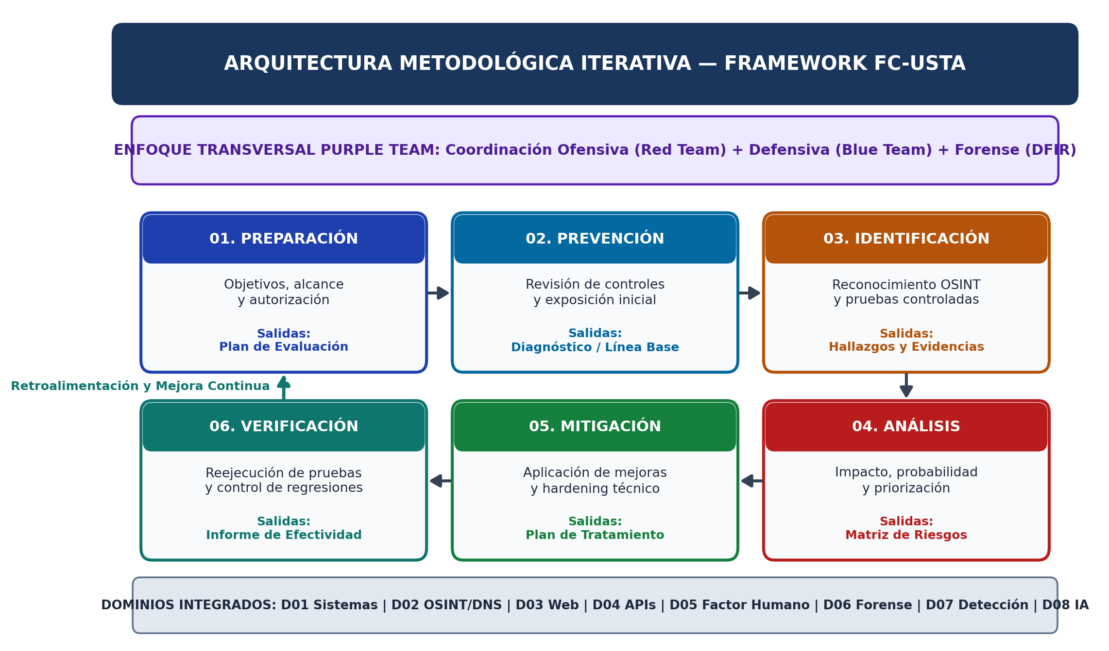
Figura 1. Esquema de la arquitectura metodológica iterativa del Framework FC-USTA y su integración transversal Purple Team.
La arquitectura es iterativa: los resultados de la fase 06 (Verificación) retroalimentan directamente la fase 01 (Preparación) y actualizan la línea base de la fase 02 (Prevención) para el siguiente ciclo de evaluación.
7. ESPECIFICACIÓN DE LAS FASES
7.1. Fase 01 — Preparación
- Entradas: Solicitud de evaluación, definición del sistema u objetivo y autorización académica/organizacional.
- Actividades: Definir el alcance técnico, inventariar los activos permitidos (`localhost`, `scanme.nmap.org`, sitio propio en Netlify, portadores locales JPEG, dominios para OSINT pasivo, endpoints de estudio y escenarios de arquitectura LLM), establecer reglas de compromiso (RoE) y preparar el árbol de directorios en Kali Linux (`FC-LAB-001`).
- Salidas: Plan de evaluación autorizado, estructura de carpetas estandarizada y criterios de suspensión ante cualquier comportamiento anómalo.
- Criterio de cierre: Entregables iniciales revisados, entorno Kali Linux verificado (`whoami`, `uname -a`, `ip a`) y aprobación del responsable de la evaluación.
7.2. Fase 02 — Prevención
- Entradas: Plan autorizado, arquitectura de los sistemas objetivo y controles preventivos conocidos.
- Actividades: Revisar configuraciones de red, puertos locales en escucha (`ss -tuln`), políticas de publicación web, pautas preventivas frente a ingeniería social y buenas prácticas de diseño seguro en modelos de lenguaje (`FC-LAB-008`).
- Salidas: Línea base documentada del sistema y catálogo de controles preventivos iniciales.
- Criterio de cierre: Línea base registrada con evidencia identificable y validación del coordinador de evaluación.
7.3. Fase 03 — Identificación
- Entradas: Escenarios de prueba aprobados y protocolos técnicos de los laboratorios `FC-LAB-001` a `FC-LAB-008`.
- Actividades: Ejecutar pruebas controladas de reconocimiento DNS (`nslookup`, `dig`, `whois`), clonación web (`httrack`, `grep`), esteganografía (`steghide`), simulación de ingeniería social, mapeo OSINT (`Maltego`), interceptación de flujos de login (`Burp Suite`) y análisis de vectores de Prompt Injection directo/indirecto.
- Salidas: Bitácora de comandos, archivos de evidencia, grafos OSINT, capturas de tráfico HTTP e informe de vectores en IA.
- Criterio de cierre: 100% de los pasos del procedimiento ejecutados dentro del alcance autorizado y evidencias recolectadas con marca de tiempo o hash.
7.4. Fase 04 — Análisis
- Entradas: Hallazgos brutos y evidencias recolectadas durante la fase de Identificación.
- Actividades: Validar técnicamente cada hallazgo, analizar la causa raíz (como la concatenación de plano de instrucciones y plano de datos en la ventana de tokens de un LLM en `FC-LAB-008`), determinar el impacto potencial y calcular la severidad según la rúbrica definida.
- Salidas: Matriz de evaluación de pruebas (Sección 12) y Matriz de Hallazgos y Riesgos (Anexo B).
- Criterio de cierre: Hallazgos clasificados por severidad, vinculados con un caso de prueba y revisados por el Coordinador Purple Team.
7.5. Fase 05 — Mitigación
- Entradas: Matriz de riesgos priorizada por severidad (Alta, Media, Baja/Informativa).
- Actividades: Definir medidas correctivas concretas (implementación de DNSSEC, cabeceras `X-Frame-Options: DENY/SAMEORIGIN`, MFA resistente a phishing, redundancia DNS, códigos HTTP semánticos `401` y aislamiento de contexto con delimitadores `<user_input>`, filtros DLP y `Human-in-the-Loop` en LLMs), asignando responsable y plazo.
- Salidas: Plan de mitigación y mejora técnica (Anexo D).
- Criterio de cierre: Controles propuestos documentados y alineados con referentes normativos (OWASP Web/LLM, NIST, MITRE ATLAS, ISO 27001).
7.6. Fase 06 — Verificación
- Entradas: Controles propuestos/aplicados, artefactos originales y protocolos de prueba iniciales.
- Actividades: Reejecutar pruebas comparables (como el contraste `ss -tuln` vs `nmap 127.0.0.1` en `FC-LAB-001` y la verificación criptográfica `sha256sum` entre archivos originales y extraídos en `FC-LAB-004`) para comprobar ausencia de alteraciones o regresiones.
- Salidas: Informe de verificación, cálculo de indicadores de efectividad y actualización del repositorio GitHub.
- Criterio de cierre: Métricas calculadas, integridad comprobada al 100% y liberación de versión estable en la rama `main`.
8. ACTORES Y RESPONSABILIDADES
Actor | Responsabilidad Principal dentro de FC-USTA | Ejecución en el Caso de Estudio
Responsable del sistema | Autoriza el alcance de las pruebas y facilita acceso legítimo a los entornos. | Docente de la asignatura / Propietario del sitio de pruebas en Netlify.
Coordinador de evaluación | Planifica las fases, supervisa el cumplimiento de reglas de compromiso y aprueba procedimientos. | Docente director del curso y estudiante líder de planificación.
Analista ofensivo | Ejecuta las pruebas técnicas autorizadas y registra los resultados obtenidos. | Luis Carlos Taborda Flórez (ejecución en Kali Linux, HTTrack, Maltego, Burp Suite, vectores LLM).
Analista defensivo | Revisa configuraciones, registros, cabeceras y formula acciones correctivas. | Luis Carlos Taborda Flórez (análisis White Hat, DNSSEC, endurecimiento HTTP, MFA y Guardrails IA).
Coordinador Purple Team | Integra los aprendizajes ofensivos y defensivos, asegurando la trazabilidad. | Luis Carlos Taborda Flórez (consolidación metodológica en fichas `FC-LAB-001` a `008`).
Custodio de evidencias | Preserva la integridad (hashes SHA-256), el control de acceso y la estructura en GitHub. | Luis Carlos Taborda Flórez (gestión del repositorio y Anexo C).
Evaluador | Revisa criterios metodológicos, consistencia de matrices y validez de resultados. | Ingeniero / Docente titular de la asignatura en la USTA.

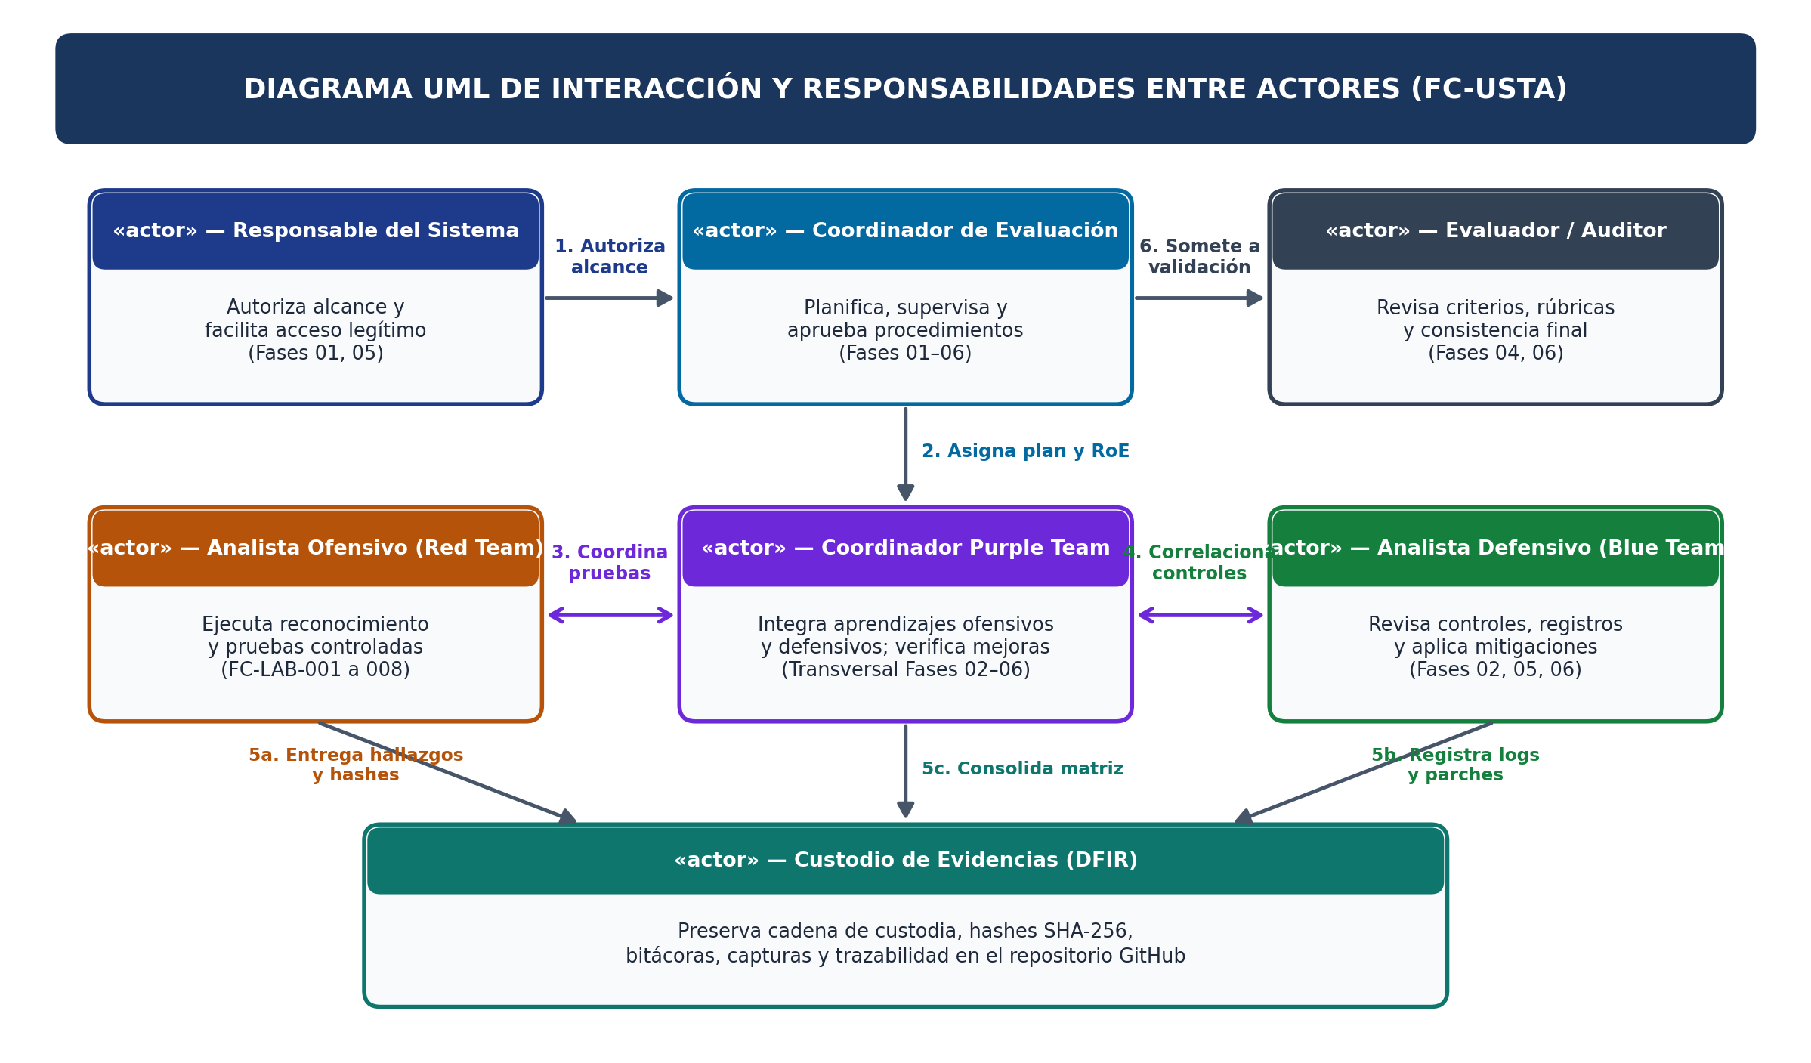
Figura 2. Diagrama UML de interacción y flujo de responsabilidades entre los actores del Framework FC-USTA.
PARTE III. APLICACIÓN TÉCNICA
9. DOMINIOS DE EVALUACIÓN
Código | Dominio | Propósito Técnico | Cobertura Actual en Catálogo
D01 | Entornos y sistemas | Preparación de herramientas, comandos de terminal, permisos y red local. | Cubierto por `FC-LAB-001`
D02 | Reconocimiento y OSINT | Exposición pública DNS, WHOIS y relaciones de infraestructura (IPs, Netblocks, ASN). | Cubierto por `FC-LAB-002` y `FC-LAB-006`
D03 | Seguridad web | Análisis de superficie pública de aplicaciones web, recursos estáticos y cabeceras. | Cubierto por `FC-LAB-003` y `FC-LAB-007`
D04 | Comunicaciones y APIs | Inspección de solicitudes HTTP/2, formatos de serialización, autenticación y respuestas. | Cubierto por `FC-LAB-007`
D05 | Factor humano | Evaluación de ingeniería social (Phishing/Vishing), pretextos y seguridad organizacional. | Cubierto por `FC-LAB-005`
D06 | Forense digital | Ocultamiento, extracción e inspección de evidencias con preservación de hashes SHA-256. | Cubierto por `FC-LAB-004`
D07 | Detección y respuesta | Análisis de alertas, códigos de estado para SIEM/WAF, filtros DLP y controles defensivos. | Integrado transversalmente en `FC-LAB-002`, `003`, `007` y `008`
D08 | Seguridad de IA | Evaluación de riesgos de Prompt Injection directo/indirecto (RAG) y exceso de agencia en LLM. | Cubierto por `FC-LAB-008`

10. CATÁLOGO DE LABORATORIOS
Los ocho identificadores de la Tabla 8 agrupan la totalidad de los laboratorios ejecutados y verificados durante el curso, cubriendo el 100% de los dominios del framework (D01 a D08). A continuación del catálogo general se presenta la Ficha Estandarizada completa para cada uno de los ocho talleres (FC-LAB-001 a FC-LAB-008).
ID | Laboratorio / Documento Base Entregado | Dominio | Fase Principal | Enfoque Metodológico
FC-LAB-001 | Comandos Shell y Kali Linux (`Taller 1.docx`) | D01 | 01 Preparación / 02 Prevención | Transversal
FC-LAB-002 | DNS Footprinting con nslookup y dig (`Taller 2 Completo.docx`) | D02 | 03 Identificación / 04 Análisis | Ofensivo controlado
FC-LAB-003 | Clonación controlada HTTrack (`Taller_3_HTTrack.docx`) | D03 | 03 Identificación / 04 Análisis | Ofensivo / Defensivo (White Hat)
FC-LAB-004 | Esteganografía con Steghide: partes 1–3 (`taller 4 esteganografia.docx`) | D06 | 03 Identificación / 06 Verificación | Forense y colaborativo
FC-LAB-005 | Ingeniería social: principios (`Laboratorio_5_Ingenieria_Social_Completo.docx`) | D05 | 02 Prevención / 04 Análisis | Factor humano
FC-LAB-006 | Maltego: instalación y aplicación (`Taller_maltego_completo.docx` + Parte 2) | D02 | 03 Identificación / 04 Análisis | OSINT pasivo
FC-LAB-007 | Uso de Burp Suite (`Lab7_BurpSuite_Entrega.docx`) | D03 / D04 | 03 Identificación / 04 Análisis | Pruebas web y autenticación
FC-LAB-008 | Informe Contextual de Prompt Injection (`Laboratorio No. 8.docx`) | D08 | 02 Prevención / 04 Análisis / 05 Mitigación | Seguridad de IA y LLMs (Purple Team)

10.1. Fichas Estandarizadas de los Laboratorios Desarrollados (FC-LAB-001 a FC-LAB-008)
Ficha Técnica FC-LAB-001: Comandos Shell y Preparación de Entorno en Kali Linux
Campo Estandarizado | Especificación y Evidencia Técnica del Laboratorio
Identificador | FC-LAB-001
Nombre y versión | Comandos Shell y Preparación de Entorno en Kali Linux (v1.0 — 18/08/2026 — Autor: Luis Carlos Taborda Flórez)
Objetivo | Preparar y auditar el entorno base de pruebas en Kali Linux mediante comandos de terminal, estructuración de directorios de trabajo, reconocimiento de red local y verificación de servicios activos.
Dominio y fase | Dominio D01 (Entornos y sistemas) | Fases 01 (Preparación) y 02 (Prevención / Línea Base)
Roles | Ejecutor: Analista Ofensivo / Defensivo (Luis Carlos Taborda Flórez) | Revisor: Docente / Evaluador del curso
Entorno y autorización | Máquina virtual Kali Linux 2026.2 (Kernel 6.19.14+kali-amd64) sobre Oracle VirtualBox. Alcance estrictamente local (loopback 127.0.0.1 e interfaz NAT eth0 10.0.2.15/24).
Entradas | Usuario estándar `kali`, terminal Bash, utilidades nativas (`iproute2`, `ss`, `nmap 7.99`).
Procedimiento | 1. Navegar al directorio personal (`cd ~`) y crear la estructura del proyecto `mkdir -p laboratorio_kali/{reconocimiento,evidencias,reportes}`.  2. Documentar el propósito de autorización en `README.txt` (`echo "Laboratorio autorizado de ciberseguridad" > README.txt`).  3. Identificar el contexto de ejecución y sistema operativo con `whoami` (`kali`), `hostname` (`kali`) y `uname -a`.  4. Levantar la configuración de red con `ip a` (IP `10.0.2.15/24`, MAC `08:00:27:5a:87:bc`) e `ip route` (puerta de enlace `10.0.2.2`).  5. Auditar puertos TCP/UDP en escucha local mediante `ss -tuln` y contrastar desde perspectiva externa con `nmap 127.0.0.1`.  6. Exportar la trazabilidad de comandos ejecutados con `history`.
Evidencias | Capturas de terminal 1 a 14 en `Taller 1.docx`; salida de `nmap 127.0.0.1` (1000 puertos TCP cerrados/reset en 0.06 s); registro de `history` (comandos 1 al 74).
Criterio de aceptación | Estructura de directorios creada sin errores, interfaz de red documentada y coincidencia 100% entre la ausencia de sockets en escucha (`ss -tuln`) y los 1000 puertos cerrados en `nmap 127.0.0.1`.
Análisis defensivo | Mantener deshabilitados los servicios de red innecesarios por defecto (hardening de superficie local), operar con cuenta sin privilegios root salvo requerimiento explícito (`sudo`) y preservar el historial de consola como bitácora de auditoría.
Resultado | Prueba P01 exitosa. Superficie de exposición local nula (0 puertos abiertos en loopback), entorno estandarizado y listo para los laboratorios subsecuentes.

Ficha Técnica FC-LAB-002: DNS Footprinting y Enumeración Jerárquica con nslookup, dig y whois
Campo Estandarizado | Especificación y Evidencia Técnica del Laboratorio
Identificador | FC-LAB-002
Nombre y versión | DNS Footprinting y Enumeración Jerárquica con nslookup, dig y whois (v1.0 — 21/08/2026 — Autor: Luis Carlos Taborda Flórez)
Objetivo | Ejecutar reconocimiento técnico controlado sobre la infraestructura DNS de `nmap.org` y `scanme.nmap.org` para identificar direccionamiento IPv4/IPv6, servidores autoritativos, pasarelas de correo, cadena de delegación y estado de DNSSEC.
Dominio y fase | Dominio D02 (Reconocimiento y OSINT) | Fase 03 (Identificación) y Fase 04 (Análisis)
Roles | Ejecutor: Analista Ofensivo Controlado | Defensor: Analista Blue Team (evaluación de DNSSEC) | Revisor: Coordinador Purple Team
Entorno y autorización | Kali Linux conectado a Internet a través de resolutor DNS local `192.168.40.1#53` y resolutor público `8.8.8.8#53`. Objetivo autorizado de pruebas: `scanme.nmap.org` / `nmap.org`.
Entradas | Nombres de dominio `scanme.nmap.org` y `nmap.org`; dirección IPv4 `45.33.32.156`; herramientas `nslookup`, `dig` (DiG 9.20.23-1-Debian) y `whois`.
Procedimiento | 1. Resolución básica (`nslookup scanme.nmap.org`): obtención de registros A (`45.33.32.156`) y AAAA (`2600:3c01::f03c:91ff:fe18:bb2f`).  2. Servidores autoritativos (`nslookup -type=ns nmap.org`): identificación de `ns1` a `ns5.linode.com`.  3. Servidores de correo (`nslookup -type=mx nmap.org`): identificación de 5 registros MX de Google Workspace (`ASPMX.L.GOOGLE.COM` prioridad 1, `ALT1/ALT2` prioridad 5, `ASPMX2/ASPMX3` prioridad 10).  4. Resolución inversa (`nslookup 45.33.32.156`): comprobación del registro PTR `156.32.33.45.in-addr.arpa -> scanme.nmap.org`.  5. Consulta avanzada (`dig scanme.nmap.org`) y trazado jerárquico (`dig -4 +trace scanme.nmap.org`) desde `root-servers.net` -> TLD `.org` (`afilias-nst.info`) -> `ns1.linode.com`.  6. Verificación de firmas criptográficas (`dig DNSKEY nmap.org` y `dig DS nmap.org`) y contraste registral (`whois nmap.org`).
Evidencias | 10 capturas de terminal en `Taller 2 Completo.docx`; respuestas `ANSWER: 0` en consultas `DNSKEY` y `DS`; registro WHOIS con `Registrar: Dynadot Inc.` y `DNSSEC: unsigned`.
Criterio de aceptación | Identificación completa de la arquitectura dual-stack, terceros proveedores (Linode y Google) y confirmación cruzada por dos vías independientes (`dig` y `whois`) del estado de DNSSEC.
Análisis defensivo | Implementar firmado de zona DNSSEC (generación de claves ZSK/KSK en Linode y publicación de registro DS en el TLD `.org`) para mitigar ataques de DNS Spoofing / Cache Poisoning; monitorear cambios en registros NS/MX.
Resultado | Prueba P02 completada. Se documentó el hallazgo H-01 (Severidad Media): la zona `nmap.org` carece de cadena de confianza DNSSEC (`DNSKEY=0`, `DS=0`, `DNSSEC: unsigned`), aunque el nivel raíz y el TLD `.org` sí están firmados.

Ficha Técnica FC-LAB-003: Clonación Controlada de Sitio Web con HTTrack y Auditoría White Hat de Exposición
Campo Estandarizado | Especificación y Evidencia Técnica del Laboratorio
Identificador | FC-LAB-003
Nombre y versión | Clonación Controlada de Sitio Web con HTTrack y Auditoría White Hat de Exposición (v1.0 — 25/08/2026 — Autor: Luis Carlos Taborda Flórez)
Objetivo | Evaluar la superficie pública de una aplicación web desplegada en entorno controlado mediante clonación completa del lado cliente con HTTrack y búsqueda estática de secretos o endpoints expuestos con expresiones regulares.
Dominio y fase | Dominio D03 (Seguridad web) | Fases 02 (Prevención), 03 (Identificación) y 04 (Análisis)
Roles | Ejecutor: Analista Ofensivo / White Hat | Defensor: Analista Blue Team (revisión de fugas en front-end)
Entorno y autorización | Sitio propio desplegado en Netlify (`https://magnificent-froyo-6f6c55.netlify.app/`), máquina Kali Linux con `HTTrack version 3.49-14`, `python3 -m http.server 8080 --bind 127.0.0.1` y `grep`.
Entradas | URL autorizada en Netlify; filtros de inclusión `+*.netlify.app/*`, `+*.css`, `+*.js`, `+*.png`, `+*.jpg`, `+*.jpeg`, `+*.gif`.
Procedimiento | 1. Publicar el sitio de pruebas en Netlify y verificar su disponibilidad pública.  2. Actualizar repositorios e instalar HTTrack (`sudo apt update && sudo apt install httrack -y`).  3. Crear el directorio `/home/kali/lab3_httrack` y ejecutar el espejo controlado con `httrack`.  4. Inspeccionar el árbol de directorios clonado (`tree`: 5 directorios, 18 archivos; 13 enlaces escaneados y 12 archivos del sitio escritos).  5. Levantar el clon localmente en `http://127.0.0.1:8080` y verificar su fidelidad visual respecto al sitio original.  6. Ejecutar auditoría estática con `grep -Rni` para `api`, `fetch`, `token`, `key`, `http` y el patrón unificado `grep -RniE "api[_-]?key|secret|password|passwd|token|authorization" .`.
Evidencias | 12 capturas en `Taller_3_HTTrack.docx`; árbol `tree` del clon; réplica funcional en `127.0.0.1:8080`; salidas de `grep` mostrando únicamente coincidencias informativas/educativas y la variable inocua `STORE_KEY = "nl-hud:" + variant + ":v1"`.
Criterio de aceptación | Sitio clonado operable localmente al 100% a nivel visual y clasificación verificada de todas las coincidencias de texto en el código cliente.
Análisis defensivo | Mantener cero credenciales o API keys en archivos JS/HTML del cliente (delegar al backend mediante variables de entorno), proteger o excluir directorios de caché (`hts-cache` / `hts-log.txt`), bloquear acceso a `.env`/`.git` e implementar cabeceras CSP y `X-Content-Type-Options: nosniff`.
Resultado | Prueba P03 completada. Hallazgo H-02 (Severidad Baja / Informativa): la superficie visual y estática del front-end es 100% replicable por cualquier visitante, pero el sitio auditado no expone credenciales reales ni tokens en el código cliente.

Ficha Técnica FC-LAB-004: Esteganografía con Steghide y Verificación Forense de Integridad (Partes 1–3)
Campo Estandarizado | Especificación y Evidencia Técnica del Laboratorio
Identificador | FC-LAB-004
Nombre y versión | Esteganografía con Steghide y Verificación Forense de Integridad (Partes 1–3) (v1.0 — 02–04/09/2026 — Autor: Luis Carlos Taborda Flórez)
Objetivo | Aplicar procedimientos de ocultamiento cifrado y extracción forense de archivos dentro de portadores JPEG mediante Steghide, comprobando la preservación exacta de la evidencia digital con funciones hash SHA-256.
Dominio y fase | Dominio D06 (Forense digital) | Fases 03 (Identificación), 04 (Análisis) y 06 (Verificación de integridad)
Roles | Ejecutor: Analista Forense (DFIR) | Custodio de Evidencias: Responsable de validación de hashes SHA-256
Entorno y autorización | Kali Linux con `steghide version 0.6.0` (cifrado `rijndael-128, cbc`, compresión activa) y `sha256sum` en `~/laboratorio_esteganografia/{originales,resultado,extraido,evidencias}`.
Entradas | Parte 1: portador `portada.jpg` (2.3 MB, 2400x4282) y `mensaje_secreto.txt` (200 bytes). Parte 2: tres portadores (`proton.jpg` 21K, `neutron.jpg` 32K, `electron.jpg` 403K), tres archivos (`inicio.txt`, `nudo.txt`, `desenlace.txt`) y contraseñas (`desayuno`, `almuerzo`, `cena`).
Procedimiento | 1. Crear la estructura de carpetas forenses (`originales`, `resultado`, `extraido`, `evidencias`) e instalar Steghide.  2. Incrustar (`steghide embed -ef ... -cf ... -sf ...`) `mensaje_secreto.txt` dentro de `portada.jpg` generando `imagen_secreta.jpg`.  3. Inspeccionar metadatos del archivo esteganográfico (`steghide info resultado/imagen_secreta.jpg`, capacidad 126.3 KB, cifrado AES/Rijndael-128 CBC).  4. Extraer el archivo oculto en `extraido/` (`steghide extract -sf ...`) y verificar su hash SHA-256 contra el original.  5. Ejecutar el escenario colaborativo de 3 partes incrustando y extrayendo `inicio.txt` (`secreta_proton.jpg`), `nudo.txt` (`secreta_neutron.jpg`) y `desenlace.txt` (`secreta_electron.jpg`), validando los 3 hashes SHA-256.
Evidencias | 15 capturas en `taller 4 esteganografia.docx` y coincidencia bit a bit de los 4 pares de hashes SHA-256:  - `mensaje_secreto.txt`: `69f48e58f87ca075d498e129c819def80b24ef9d6371448900b5168df7602d8d`  - `inicio.txt`: `29c603cd87b7ca63dea1f7476dd872cb85ebf0733e0c3c75268be40d908714ed`  - `nudo.txt`: `288f2bb70799a931bfa8c0342f40a1d6048b1cef06d5bd9f28a0afc5902253f3`  - `desenlace.txt`: `58e7cb52b5bfba070c9c40af8579a6428a3deaeb176cb3358411dda1251acc23`
Criterio de aceptación | 100% de coincidencia entre los hashes SHA-256 de los archivos originales y los archivos extraídos, garantizando cadena de custodia e integridad forense sin alteración visual aparente del portador.
Análisis defensivo | Implementar inspección de entropía, recodificación/sanitización automática de imágenes subidas por usuarios en portales corporativos (re-encoding elimina payloads de Steghide) y políticas DLP frente a exfiltración esteganográfica.
Resultado | Prueba P04 completada con 100% de integridad forense verificada. Se documenta además el riesgo de canales encubiertos de exfiltración en imágenes (Hallazgo H-03, Severidad Media).

Ficha Técnica FC-LAB-005: Ingeniería Social: Construcción y Análisis Cruzado de Escenarios (Vishing y Phishing)
Campo Estandarizado | Especificación y Evidencia Técnica del Laboratorio
Identificador | FC-LAB-005
Nombre y versión | Ingeniería Social: Construcción y Análisis Cruzado de Escenarios (Vishing y Phishing) (v1.0 — Septiembre/Octubre 2026 — Autor: Luis Carlos Taborda Flórez)
Objetivo | Diseñar y evaluar escenarios de ingeniería social para descomponer los vectores de ataque al factor humano (canal, pretexto, suplantación, disparadores psicológicos e indicadores de alerta) y definir controles preventivos.
Dominio y fase | Dominio D05 (Factor humano) | Fases 02 (Prevención), 03 (Identificación) y 05 (Mitigación)
Roles | Autor de escenario: Analista Red Team | Analista revisor: Analista Blue Team / Concienciación
Entorno y autorización | Ejercicio académico controlado de simulación conceptual y análisis cruzado entre pares (sin envío real de correos maliciosos ni llamadas a terceros).
Entradas | Escenario 1 (propio): Vishing universitario suplantando a 'Oficina de Registro y Control' para robar código SMS de 6 dígitos. Escenario 2 (recibido): Phishing corporativo a practicante en 'Grupo Core S.A.S.' suplantando a 'Soporte de Jira Cloud' por supuesto bloqueo de facturación en 12 horas.
Procedimiento | 1. Construir el escenario propio de Vishing definiendo contexto académico, pretexto de cancelación de matrícula y solicitud de código OTP por SMS.  2. Analizar el escenario recibido del compañero mediante una matriz estructurada de 11 elementos (contexto, objetivo, canal, pretexto, identidad/rol, persuasión, acción solicitada, clasificación principal, técnicas complementarias, indicadores de alerta y medidas preventivas).  3. Contrastar la intención original del autor contra la matriz de análisis del receptor (8 de 8 vectores identificados con exactitud).  4. Formular las medidas de mitigación organizacionales y humanas.
Evidencias | Documento `Laboratorio_5_Ingenieria_Social_Completo.docx` con las matrices de análisis y comparación (100% de coincidencia en la identificación de Phishing + Pretexting + Impersonation).
Criterio de aceptación | Identificación precisa de los disparadores psicológicos (Autoridad + Temor + Urgencia), de los indicadores de alerta (enlace inesperado, plazo de 12 h, solicitud de credenciales/OTP) y de los controles de verificación fuera de banda.
Análisis defensivo | Capacitación periódica contra Phishing/Vishing, protocolo estricto de verificación por canal oficial independiente (nunca usar enlaces de correos urgentes ni dictar códigos OTP por teléfono) y adopción de MFA resistente a phishing (FIDO2/WebAuthn en lugar de SMS).
Resultado | Prueba P05 completada. Hallazgo H-04 (Severidad Alta): la combinación de autoridad, temor y urgencia sobre canales no verificados permite comprometer credenciales y códigos 2FA por SMS si no existen protocolos de verificación fuera de banda.

Ficha Técnica FC-LAB-006: Reconocimiento Pasivo OSINT y Mapeo de Infraestructura con Maltego
Campo Estandarizado | Especificación y Evidencia Técnica del Laboratorio
Identificador | FC-LAB-006
Nombre y versión | Reconocimiento Pasivo OSINT y Mapeo de Infraestructura con Maltego (v1.0 — 19/10/2026 — Autor: Luis Carlos Taborda Flórez)
Objetivo | Mapear de forma pasiva la infraestructura pública de correo, servidores DNS, contactos SOA, políticas SPF, bloques de red (Netblocks) y Sistemas Autónomos (ASN) de tres organizaciones con perfiles distintos (`tesla.com`, `microsoft.com` y `santototunja.edu.co`).
Dominio y fase | Dominio D02 (Reconocimiento y OSINT) | Fases 03 (Identificación) y 04 (Análisis de exposición y dependencias)
Roles | Ejecutor: Analista OSINT / Red Team Pasivo | Defensor: Analista de Arquitectura y Riesgo de Proveedores
Entorno y autorización | Kali Linux con `Maltego Graph (Desktop) 4.12.1` utilizando Transforms públicas (`To DNS Name - MX`, `NS`, `SOA`, `SPF`, `To Netblock`, `To AS Number`). Cero interacción activa/intrusiva con los servidores objetivo.
Entradas | Entidades `maltego.Domain`: `tesla.com`, `microsoft.com` y `santototunja.edu.co`.
Procedimiento | 1. Crear grafos independientes para cada dominio y ejecutar transformadas `MX` y `NS`.  2. Extraer el contacto técnico de zona mediante `SOA` (`domain@teslamotors.com`, `azuredns-hostmaster@microsoft.com`, `itl@tic.ustatunja.edu.co`).  3. Desplegar la cadena `SPF` para identificar servicios autorizados de envío de correo y extraer direcciones IP y Netblocks.  4. Agrupar IPs en rangos (`To Netblock`) e identificar el proveedor de red mediante `To AS Number`.  5. Comparar el nivel de distribución, redundancia y dependencia de terceros entre las tres organizaciones.
Evidencias | 19 capturas de grafos y vistas de detalle (con timestamp `2026-10-19`) en `Taller_maltego_completo.docx` y cuestionario analítico de 10 puntos en `Lab6_Parte2_Cuestionario_Maltego.docx`:  - `tesla.com` (39 entidades): MX en Microsoft 365, 10 NS (4 UltraDNS + 6 Akamai), SPF con 17 IPs y 8 rangos (SendGrid, Zendesk, Qualtrics), ASN 16509 (Amazon AWS).  - `microsoft.com` (69 entidades): MX propio, 4 NS en Azure DNS (`ns1`–`ns4-39.azure-dns`), SPF segmentado (`_spf-a`, `_spf-b`, `_spf-c`, `_spf-ssg-a`), ASN 3598 (Microsoft).  - `santototunja.edu.co` (15 entidades): MX en Microsoft 365, solo 2 NS propios (`dns2.ustatunja.edu.co`, `dns3.ustatunja.edu.co`), SPF delegado a `spf.protection.outlook.com` (6 rangos), ASN 8075 (Microsoft).
Criterio de aceptación | Grafo completo por organización con trazabilidad de fecha/hora en `Detail View` y tabla comparativa de redundancia DNS/correo/ASN.
Análisis defensivo | Incrementar la redundancia de servidores DNS autoritativos en `santototunja.edu.co` (actualmente depende de solo 2 servidores propios `dns2` y `dns3`, lo que representa un riesgo de disponibilidad ante fallos o DDoS), auditar periódicamente los `include:` del registro SPF para evitar autorizaciones huérfanas y usar buzones de rol en SOA.
Resultado | Prueba P06 completada. Hallazgo H-05 (Severidad Media): baja redundancia DNS en `santototunja.edu.co` (solo 2 servidores NS propios frente a 10 distribuidos en UltraDNS/Akamai en Tesla) y exposición de relaciones con terceros en registros SPF públicos.

Ficha Técnica FC-LAB-007: Análisis de Autenticación Web e Interceptación HTTP con Burp Suite
Campo Estandarizado | Especificación y Evidencia Técnica del Laboratorio
Identificador | FC-LAB-007
Nombre y versión | Análisis de Autenticación Web e Interceptación HTTP con Burp Suite (v1.0 — 27/10/2026 — Autor: Luis Carlos Taborda Flórez)
Objetivo | Interceptar, repetir y comparar el diseño de los flujos de autenticación HTTP/2 en cuatro aplicaciones web (`OWASP Juice Shop`, `Q10`, `PortSwigger Auth0` y `SAC USTA`), evaluando endpoints, formatos de serialización de credenciales y códigos/mensajes de respuesta ante fallos.
Dominio y fase | Dominios D03 (Seguridad web) y D04 (Comunicaciones y APIs) | Fases 03 (Identificación) y 04 (Análisis)
Roles | Ejecutor: Pentester Web / Analista Ofensivo Controlado | Defensor: Arquitecto de Seguridad de Aplicaciones
Entorno y autorización | Kali Linux con `Burp Suite Community Edition v2026.9` (módulos `Proxy Intercept`, `HTTP history`, `Repeater` e `Inspector`) y navegador Chromium integrado escuchando en `127.0.0.1:8080`.
Entradas | Cuatro endpoints de login evaluados con una única tentativa controlada de credencial inválida:  1. Juice Shop: `POST /rest/user/login` (`demo.owasp-juice.shop`)  2. Q10: `POST /Login?ReturnUrl=%2F&aplentId=611700f3-1a59-4c15-b087-ad613f7f0294` (`site6.q10.com`)  3. PortSwigger: `POST /u/login?state=...` (`login.portswigger.net`)  4. SAC USTA: `POST /sgacampus/services/basf00/login/fetch/3b19040dc77f6598f7b5455a89786639` (`sac.usantotomas.edu.co`)
Procedimiento | 1. Activar `Intercept on` en Burp Proxy y capturar la petición `POST` de inicio de sesión en cada plataforma.  2. Inspeccionar cabeceras, cookies, tipo de contenido (`Content-Type`) y estructura del cuerpo en `Pretty`/`Raw`/`Inspector`.  3. Enviar cada solicitud a `Burp Repeater` (`Ctrl+R`), reenviarla (`Send`) y analizar el código de estado HTTP y el cuerpo de respuesta.  4. Comparar mecanismos de transporte, codificación (JSON, `x-www-form-urlencoded` y JSON en Base64) y semántica de errores.
Evidencias | 8 capturas de Proxy y Repeater en `Lab7_BurpSuite_Entrega.docx`:  - Juice Shop: Body JSON texto plano -> Respuesta `HTTP/2 401 Unauthorized` (`Invalid email or password.`).  - Q10: Body `x-www-form-urlencoded` (con `cf-turnstile-response` vacío) -> Respuesta `HTTP/2 200 OK` con JSON `{"status":"error","message":"El usuario o contraseña son inválidos"}` y cabecera `invalidattempts: 1`.  - PortSwigger: Body `x-www-form-urlencoded` -> Respuesta `HTTP/2 400 Bad Request` (HTML Auth0 con `X-Ratelimit-Limit: 300`).  - SAC USTA: Body JSON codificado en Base64 (`ew0gICAgInF1...`) -> Respuesta `HTTP/2 200 OK` con JSON `{"status":-5, "errors":{"userName":"Usuario o clave incorrectos."}}` y cabecera `X-Frame-Options: ALLOWALL`.
Criterio de aceptación | Documentación comparativa completa de los 4 flujos de login (endpoint, método, formato del payload y comportamiento ante credenciales inválidas).
Análisis defensivo | 1. No depender de Base64 como mecanismo de protección (es codificación reversible, no cifrado).  2. Estandarizar respuestas de error HTTP (`401 Unauthorized`) para que WAF/SIEM detecten intentos fallidos sin necesidad de parsear cuerpos JSON con `HTTP 200 OK`.  3. Corregir en SAC USTA la cabecera `X-Frame-Options: ALLOWALL` por `DENY` o `SAMEORIGIN` (junto con `frame-ancestors 'self'`) para prevenir ataques de Clickjacking, y asegurar la validación estricta en servidor del token anti-automatización (`cf-turnstile-response`) en Q10.
Resultado | Prueba P07 completada. Se documentaron los hallazgos H-06 (Severidad Media: uso de `HTTP 200 OK` en fallos de autenticación y ofuscación débil Base64 en SAC/Q10 que dificulta el monitoreo en SIEM/WAF) y H-07 (Severidad Media: cabecera `X-Frame-Options: ALLOWALL` observada en la respuesta de SAC USTA).

Ficha Técnica FC-LAB-008: Seguridad en IA y LLMs: Informe Contextual de Prompt Injection
Campo Estandarizado | Especificación y Evidencia Técnica del Laboratorio
Identificador | FC-LAB-008
Nombre y versión | Seguridad en IA y LLMs: Informe Contextual de Prompt Injection (v1.0 — Noviembre de 2026 — Autor: Luis Carlos Taborda Flórez)
Objetivo | Evaluar los vectores ofensivos de Prompt Injection directo e indirecto (RAG) en aplicaciones que integran Modelos de Lenguaje (LLMs), su relación con vulnerabilidades web tradicionales y el diseño de defensas en profundidad basadas en OWASP Top 10 for LLMs (2025) y MITRE ATLAS.
Dominio y fase | Dominio D08 (Seguridad de IA) | Fases 02 (Prevención), 04 (Análisis) y 05 (Mitigación)
Roles | Ejecutor: Analista de Seguridad en IA (Red/Blue Team) | Revisor: Arquitecto de Aplicaciones con LLM / Purple Team
Entorno y autorización | Análisis técnico-metodológico estructurado bajo estándares `OWASP Top 10 for LLMs (2025)` (`LLM01`, `LLM02`, `LLM06`, `LLM07`), `OWASP Top 10 Web (2021)` (`A01`, `A04`, `A05`), `MITRE ATLAS` (`AML.T0051`) y `MITRE D3FEND` (`AML.T0051.001`).
Entradas | Cinco buenas prácticas de seguridad en LLMs (testing seguro neutro, vectores indirectos RAG, separación `system`/`user`, mínimo privilegio en APIs y filtrado DLP de salidas) y cinco ejes de evaluación arquitectónica.
Procedimiento | 1. Caracterizar la vulnerabilidad de Prompt Injection (`OWASP LLM01:2025`) y contrastarla con inyecciones sintácticas clásicas (SQLi/XSS), vinculándola con `OWASP A01:2021` (Broken Access Control) y `A04/A05`.  2. Analizar la causa raíz arquitectónica: la concatenación del `System Prompt` y la entrada del usuario en una misma ventana de tokens sin separación física entre el plano de control y el plano de datos (riesgos de Override, Confusión de Roles y `System Prompt Leakage` `LLM07:2025`).  3. Evaluar el impacto en agentes conectados a bases de datos, sistemas RAG y herramientas (`Function Calling`): exfiltración de datos confidenciales (`LLM02:2025`), exceso de agencia (`LLM06:2025`) y manipulación de decisiones del negocio.  4. Modelar el Prompt Injection como ingeniería social moderna aplicada a sistemas probabilísticos (falsa autoridad de desarrollador, urgencia/emergencia simulada y juegos de rol / Role-Play).  5. Diseñar la estrategia de mitigación en tres capas: aislamiento de contexto con delimitadores (`<user_input>`), guardrails duales de entrada/salida (DLP) y mínimo privilegio con supervisión humana (`Human-in-the-Loop`).
Evidencias | Documento completo `Laboratorio No. 8.docx` (Sección 1: 5 buenas prácticas operativas; Sección 2: Cuestionario analítico de 5 preguntas resueltas con mapeo normativo `OWASP LLM 2025` y `MITRE ATLAS`).
Criterio de aceptación | Alineación explícita de los vectores de ataque directo/indirecto y de los controles propuestos con las categorías `OWASP LLM01`, `LLM02`, `LLM06`, `LLM07` y `MITRE ATLAS AML.T0051`.
Análisis defensivo | 1. Separar estrictamente los roles `system` y `user` en la API y encapsular las entradas externas con delimitadores explícitos (`<user_input>`) tratados como datos no ejecutables.  2. Aplicar el principio de mínimo privilegio en conectores/APIs (`OWASP LLM06:2025`), otorgando permisos de solo lectura por defecto y exigiendo aprobación humana (`Human-in-the-Loop`) para acciones sensibles.  3. Tratar el `System Prompt` como público/no secreto (nunca almacenar API keys ni credenciales en él, `LLM07:2025`) e implementar clasificadores de entrada y filtros DLP de salida (`LLM02:2025`).
Resultado | Prueba P08 completada. Se documenta el Hallazgo H-08 (Severidad Alta): las aplicaciones con LLMs que concatenan instrucciones y datos no confiables (del usuario o fuentes RAG) y delegan autorizaciones o llamados a APIs al modelo sin validación en backend ni `Human-in-the-Loop` son vulnerables a compromiso de control de acceso, exfiltración y ejecución no autorizada.

11. REPOSITORIO TÉCNICO Y GESTIÓN DE ARTEFACTOS
Se establece un único repositorio central en GitHub (`FC-USTA-framework/`) organizado por carpetas funcionales. La rama `main` aloja exclusivamente la versión estable validada, mientras que las ramas temáticas (`feature/lab-08` y `docs/glosario`) se emplean para integrar nuevos laboratorios y ajustes documentales mediante Pull Requests.
Estructura Oficial del Repositorio GitHub (FC-USTA-framework):
FC-USTA-framework/
├── README.md
├── .gitignore
├── docs/
│ ├── framework.md
│ ├── arquitectura.md
│ ├── metodologia.md
│ └── glosario.md
├── framework/
│ ├── fases/
│ ├── protocolos/
│ └── matrices/
├── laboratorios/
│ ├── lab-01-shell/
│ ├── lab-02-dns/
│ ├── lab-03-httrack/
│ ├── lab-04-esteganografia/
│ ├── lab-05-ingenieria-social/
│ ├── lab-06-maltego/
│ ├── lab-07-burp/
│ └── lab-08-prompt-injection/
├── scripts/
├── plantillas/
├── casos-estudio/
└── resultados/

11.1. Ramas y versiones
La rama `main` contiene la línea base verificada; `feature/lab-08` (utilizada para el desarrollo e integración del laboratorio de Prompt Injection en IA `FC-LAB-008`) y `docs/glosario` operan como ramas de trabajo. Toda integración hacia `main` se realiza mediante Pull Request (PR) tras verificar que las fichas y evidencias estén completas. Las versiones se etiquetan siguiendo versionamiento semántico: `v0.1.0` (diseño estructural inicial), `v0.2.0` (integración de laboratorios 1 a 4) y `v1.0.0` (consolidación completa de los 8 laboratorios `FC-LAB-001` a `FC-LAB-008` y matrices).
11.2. Seguridad de publicación
Está estrictamente prohibido publicar en el repositorio credenciales reales, tokens de sesión activos, cookies de producción, datos personales de terceros, archivos `.env` o artefactos que afecten sistemas no autorizados. Los escenarios emplean cuentas ficticias (`luis@example.com`, `test@gmail.com`), contraseñas de prueba declaradas en la guía docente (`sititiovulnerable`, `desayuno`, `almuerzo`, `cena`), plantillas abstractas neutras para pruebas de Prompt Injection y entornos expresamente autorizados.
11.3. Matriz de Trazabilidad Completa
Cada uno de los ocho laboratorios del repositorio se vincula de extremo a extremo con su fase, dominio, caso de prueba, hallazgo, control propuesto y resultado de verificación.
Laboratorio | Fase | Dominio | Caso Prueba | Hallazgo Asociado | Control Propuesto | Verificación
FC-LAB-001 | 01 / 02 | D01 | CP-01 | Sin brechas (0 puertos expuestos en loopback) | Hardening local y auditoría con `ss -tuln` y `history` | Verificado (100% consistente)
FC-LAB-002 | 03 / 04 | D02 | CP-02 | H-01: Zona `nmap.org` sin firmas DNSSEC (`unsigned`) | Habilitar DNSSEC (ZSK/KSK en Linode y DS en `.org`) | Verificado por `dig` y `whois`
FC-LAB-003 | 03 / 04 | D03 | CP-03 | H-02: Clonación total de activos front-end y aviso `hts-cache` | Cero secretos en JS cliente, cabeceras CSP y bloqueo de caché | Verificado con `grep -RniE`
FC-LAB-004 | 03 / 06 | D06 | CP-04 | H-03: Ocultamiento esteganográfico imperceptible en JPEG | Re-codificación de imágenes en subida y hash SHA-256 forense | Verificado (4/4 hashes SHA-256 idénticos)
FC-LAB-005 | 02 / 04 | D05 | CP-05 | H-04: Susceptibilidad humana a urgencia/autoridad (Phishing/Vishing) | Verificación por canal oficial independiente y MFA FIDO2 | Verificado en matriz cruzada (8/8)
FC-LAB-006 | 03 / 04 | D02 | CP-06 | H-05: Baja redundancia DNS en `santototunja.edu.co` (solo 2 NS) | Distribuir NS secundarios en nube distinta y depurar SPF | Verificado en grafos Maltego
FC-LAB-007 | 03 / 04 | D03/D04 | CP-07 | H-06: Fallos de login con `HTTP 200` y Base64; H-07: `X-Frame-Options: ALLOWALL` | Usar `HTTP 401`, no usar Base64 como cifrado y fijar `SAMEORIGIN`/`DENY` | Verificado en Burp Repeater
FC-LAB-008 | 02 / 04 / 05 | D08 | CP-08 | H-08: Concatenación de plano de instrucciones/datos y exceso de agencia en LLMs | Delimitadores `<user_input>`, Guardrails DLP y `Human-in-the-Loop` | Verificado con OWASP LLM 2025 y MITRE ATLAS

PARTE IV. EVALUACIÓN Y VALIDACIÓN
12. MODELO DE EVALUACIÓN Y RÚBRICA DE SEVERIDAD
De acuerdo con los principios de FC-USTA, toda prueba distingue entre la ejecución satisfactoria del procedimiento técnico y la ausencia o presencia de vulnerabilidades en el sistema evaluado. Antes de calificar los hallazgos se define la siguiente rúbrica de severidad.
Nivel de Severidad | Criterio Operacional de Clasificación | Acción Requerida
Crítica | Compromiso inmediato de ejecución remota de código, acceso administrativo directo o fuga masiva de credenciales en texto claro. | Mitigación inmediata (< 24–48 horas) y suspensión de exposición.
Alta | Riesgo directo de captura de credenciales/OTP (Phishing/Vishing) o subversión de control de acceso y ejecución de funciones no autorizadas mediante Prompt Injection en LLMs conectados a APIs/BD. | Tratamiento prioritario a corto plazo y controles compensatorios.
Media | Debilidad de configuración o diseño que facilita ataques secundarios o reduce la visibilidad defensiva (ausencia de DNSSEC, solo 2 NS, `HTTP 200` en errores de login, `X-Frame-Options: ALLOWALL`, canales esteganográficos). | Planificación de mejora técnica en el ciclo de mantenimiento.
Baja / Informativa | Exposición inherente de recursos públicos de front-end sin fuga de secretos ni vulnerabilidad explotable directa. | Monitoreo preventivo y mantenimiento de buenas prácticas.

12.1. Resumen Consolidado de Ejecución del Modelo de Evaluación (P01 a P08)
ID | Prueba Ejecutada | Resultado Esperado | Resultado Obtenido (Real) | Severidad del Hallazgo | Estado
P01 | Auditoría de línea base en Kali Linux (`FC-LAB-001`) | Entorno estructurado y puertos locales identificados | 1000 puertos TCP cerrados en `127.0.0.1`; red `10.0.2.15/24` documentada | Baja / Informativa (Sin brechas) | Ejecutada y verificada
P02 | Reconocimiento DNS sobre `nmap.org` (`FC-LAB-002`) | Infraestructura DNS/MX y estado DNSSEC documentados | 5 NS en Linode, 5 MX en Google; `DNSKEY=0`, `DS=0` (`DNSSEC: unsigned`) | Media (H-01: Sin DNSSEC) | Ejecutada y verificada
P03 | Exposición web con HTTrack y grep (`FC-LAB-003`) | Recursos públicos clonados y auditados en busca de secretos | 12 archivos front-end clonados; 0 credenciales o API keys reales expuestas | Baja / Informativa (H-02) | Ejecutada y verificada
P04 | Análisis forense esteganográfico (`FC-LAB-004`) | Evidencia oculta extraída e íntegra bit a bit | 4 archivos extraídos con Steghide; 100% coincidencia en hashes SHA-256 | Media (H-03: Canal encubierto) | Ejecutada y verificada
P05 | Evaluación de ingeniería social (`FC-LAB-005`) | Identificación de vectores de persuasión e indicadores de alerta | 8/8 elementos identificados (Phishing + Pretexting + Autoridad/Temor/Urgencia) | Alta (H-04: Riesgo humano) | Ejecutada y verificada
P06 | Reconocimiento OSINT con Maltego (`FC-LAB-006`) | Mapeo pasivo de MX, NS, SOA, SPF, Netblocks y ASN | Grafos de Tesla (39 ent.), Microsoft (69 ent.) y USTA Tunja (15 ent., 2 NS) | Media (H-05: 2 NS en USTA) | Ejecutada y verificada
P07 | Análisis de login HTTP con Burp Suite (`FC-LAB-007`) | Comparación de endpoints, formatos y manejo de errores | 4 logins analizados; Q10 y SAC responden `HTTP 200 OK` en error; SAC usa Base64 y `ALLOWALL` | Media (H-06 y H-07) | Ejecutada y verificada
P08 | Evaluación contextual de Prompt Injection en IA (`FC-LAB-008`) | Modelado de riesgos `OWASP LLM 2025` y arquitectura defensiva | Identificados vectores de Override, fuga de System Prompt (`LLM07`), RAG indirecto y exceso de agencia (`LLM06`) | Alta (H-08: Subversión de LLM) | Ejecutada y verificada

13. INDICADORES Y MÉTRICAS
Todos los indicadores del framework se reportan especificando su fórmula operacional, unidad de medida, fuente de datos, ventana temporal (agosto a noviembre de 2026) y el valor real alcanzado al cierre de los 8 talleres.
Indicador | Definición Operacional | Unidad / Umbral Meta | Fuente y Ventana Temporal | Resultado Obtenido
Cobertura de pruebas y dominios | Casos ejecutados / Casos planificados × 100 | Porcentaje (%) | Meta >= 90% | Fichas `FC-LAB-001` a `008` (Ago–Nov 2026) | 100% (8 de 8 laboratorios y 8 de 8 dominios D01–D08 cubiertos)
Hallazgos por severidad | Conteo clasificado según rúbrica previa (Crítico, Alto, Medio, Bajo/Info) | Conteo absoluto por categoría | Matriz de Hallazgos (Anexo B, Ago–Nov 2026) | 0 Críticos | 2 Altos (`H-04`, `H-08`) | 5 Medios (`H-01`, `H-03`, `H-05`, `H-06`, `H-07`) | 1 Bajo/Info (`H-02`)
Cobertura de planes de mitigación | Hallazgos con control técnico documentado / Total de hallazgos × 100 | Porcentaje (%) | Meta = 100% | Plan de Mitigación (Anexo D, Nov 2026) | 100% (8 de 8 hallazgos con tratamiento)
Integridad de evidencia forense | Evidencias con hash SHA-256 idéntico tras extracción / Total extraídas × 100 | Porcentaje (%) | Meta = 100% | Pruebas `sha256sum` en `FC-LAB-004` (Sep 2026) | 100% (4 de 4 archivos bit a bit idénticos)
Visibilidad nativa de fallos HTTP | Aplicaciones que retornan código HTTP 4xx en login fallido / Total evaluadas × 100 | Porcentaje (%) | Referencia diagnóstica | Pruebas Repeater en `FC-LAB-007` (27/10/2026) | 50% (Juice Shop `401` y PortSwigger `400`; Q10 y SAC retornan `200 OK`)
Reproducibilidad procedimental | Pruebas cuyos resultados coinciden al repetir comandos o cruzar herramientas / Total × 100 | Porcentaje (%) | Meta >= 95% | Cruces `ss` vs `nmap`, `dig` vs `whois`, `sha256sum` | 100% de coincidencia en pruebas cruzadas

14. VALIDACIÓN Y MEJORA CONTINUA
14.1. Diseño de validación
Se formularon tres preguntas de validación para evaluar el framework: (1) ¿Las 6 fases permiten estructurar talleres de distinta naturaleza (consola, DNS, web, forense, factor humano, OSINT, proxy HTTP y seguridad en LLMs) sin perder coherencia? (2) ¿Las fichas estandarizadas garantizan que un tercero pueda reproducir cada prueba? (3) ¿Las evidencias recolectadas permiten sustentar controles defensivos concretos?
14.2. Selección de escenarios
Se seleccionaron escenarios controlados y éticamente autorizados: la propia máquina virtual Kali Linux (`127.0.0.1`), el dominio oficial de pruebas de Nmap (`scanme.nmap.org`), un sitio web propio desplegado en Netlify (`magnificent-froyo-6f6c55.netlify.app`), archivos de imagen locales para esteganografía, ejercicios pactados entre compañeros para ingeniería social, consultas OSINT estrictamente pasivas en Maltego, cuatro portales web evaluados con una sola petición de análisis estructural en Burp Suite y el análisis contextual de arquitecturas LLM bajo estándares OWASP LLM 2025 y MITRE ATLAS.
14.3. Línea base
La línea base técnica quedó establecida en el `FC-LAB-001` (entorno Kali Linux 2026.2 sin puertos expuestos y estructura de directorios estandarizada) y en la revisión preliminar de cada objetivo antes de ejecutar las herramientas.
14.4. Tratamiento
Para cada debilidad u observación identificada entre los talleres 2 y 8 se diseñó su respectivo control preventivo y correctivo en el Anexo D (habilitación de DNSSEC, políticas de cero secretos en cliente, sanitización de imágenes, verificación fuera de banda ante phishing, redundancia de servidores DNS, estandarización de cabeceras/códigos de error HTTP y defensa en profundidad para LLMs con separación `system`/`user`, guardrails DLP y `Human-in-the-Loop`).
14.5. Reevaluación
En los entornos bajo control directo del estudiante (Kali Linux, sitio en Netlify y contenedor esteganográfico) se ejecutaron comprobaciones cruzadas inmediatas (`nmap 127.0.0.1`, `grep -RniE` y `sha256sum`), verificando la ausencia de puertos abiertos, la inexistencia de credenciales filtradas en el front-end y la integridad exacta de los archivos recuperados.
14.6. Análisis y amenazas a la validez
El framework alcanzó un 100% de cobertura sobre los 8 laboratorios y los 8 dominios programados (`D01` a `D08`). Como amenaza a la validez externa se documenta que en infraestructuras de terceros (`nmap.org`, `tesla.com`, `microsoft.com`, `santototunja.edu.co`, `Q10` y `SAC USTA`) el alcance es de diagnóstico pasivo o de observación no intrusiva, por lo que la aplicación efectiva de los parches depende de los administradores de cada entidad.
14.7. Retroalimentación
A partir de la experiencia de los 8 laboratorios se refinó la plantilla de ficha técnica para exigir siempre: (a) verificación cruzada con una segunda herramienta cuando sea viable (`dig` + `whois`, `ss` + `nmap`), (b) el registro explícito de los hashes SHA-256 para todo artefacto forense, y (c) el mapeo con estándares específicos de IA (`OWASP LLM Top 10` y `MITRE ATLAS`) cuando se evalúen sistemas inteligentes.
PARTE V. DOCUMENTACIÓN Y TRANSFERENCIA
15. GLOSARIO TÉCNICO Y METODOLÓGICO
Término | Definición Técnica y Metodológica
ASN (Autonomous System Number) | Identificador único global asignado a un bloque de redes IP administrado por una organización o proveedor (ej. ASN 16509 Amazon, ASN 8075 Microsoft).
Base64 | Esquema de codificación binaria a texto ASCII reversible; no constituye cifrado ni protege la confidencialidad sin TLS o cifrado adicional.
Blue Team | Función o equipo encargado de la protección, configuración defensiva, detección, investigación y respuesta.
Cadena de custodia | Registro cronológico y verificable (mediante hashes como SHA-256) de la obtención, manejo y transferencia de evidencia digital.
CSIRT | Equipo de respuesta a incidentes de seguridad informática encargado de contener, erradicar y recuperar servicios ante brechas.
DFIR | Disciplina que integra el análisis forense digital (Digital Forensics) y la respuesta a incidentes (Incident Response).
DNSSEC | Extensiones de seguridad del protocolo DNS que firman criptográficamente los registros (RRSIG, DNSKEY, DS) para impedir su manipulación.
EDR | Solución de detección y respuesta de amenazas en equipos finales (endpoints).
Esteganografía | Técnica que oculta la existencia misma de un mensaje o archivo dentro de un portador digital (como una imagen JPEG con Steghide).
Evidencia digital | Información almacenada o transmitida en formato binario relevante y verificable dentro de una evaluación o investigación.
Fase | Conjunto delimitado de actividades, entradas, salidas y criterios de cierre dentro de la arquitectura de FC-USTA.
Footprinting | Reconocimiento inicial orientado a mapear la superficie de exposición, nombres de dominio, rangos IP y tecnologías de un objetivo.
Hallazgo | Resultado técnico o humano documentado, validado y sustentado con evidencia obtenida durante una prueba.
Hardening | Proceso de fortalecimiento de configuraciones y reducción de superficie expuesta (cierre de servicios innecesarios, cabeceras seguras).
Human-in-the-Loop | Control defensivo en sistemas de IA que exige confirmación humana explícita antes de que un agente LLM ejecute acciones críticas o de escritura en APIs.
Instrumento | Herramienta o laboratorio estructurado y versionado (`FC-LAB-XXX`) empleado para recolectar o evaluar evidencias.
IOC | Indicador observable de posible compromiso en un sistema o red (dirección IP maliciosa, hash de archivo, dominio de phishing).
MITRE ATT&CK / ATLAS | Bases de conocimiento de tácticas, técnicas y procedimientos adversarios en sistemas corporativos (ATT&CK) y en sistemas de Inteligencia Artificial (ATLAS).
Mitigación | Acción técnica, administrativa o humana implementada para reducir la probabilidad o el impacto de un riesgo.
Netblock | Rango contiguo de direcciones IP (por ejemplo, un bloque `/24` con 256 direcciones) asignado a una entidad.
OSINT | Obtención y correlación de inteligencia a partir de fuentes públicas abiertas sin interactuar intrusivamente con el objetivo.
OWASP | Comunidad abierta dedicada a mejorar la seguridad del software mediante estándares como OWASP Top 10 Web, WSTG y OWASP Top 10 for LLMs.
Pentesting | Prueba técnica autorizada y acotada para identificar y evaluar vulnerabilidades en un sistema.
Phishing / Vishing | Técnicas de ingeniería social por correo electrónico (Phishing) o llamada telefónica (Vishing) que suplantan identidades para capturar credenciales o códigos OTP.
Prompt injection | Instrucciones maliciosas en lenguaje natural (directas o indirectas vía RAG) destinadas a anular el System Prompt y alterar el comportamiento previsto de un sistema LLM (`OWASP LLM01:2025`).
Purple Team | Colaboración sistemática y continua entre las actividades ofensivas (Red Team) y defensivas (Blue Team) para maximizar el aprendizaje.
RAG (Retrieval-Augmented Generation) | Arquitectura que alimenta a un LLM con documentos o fuentes externas; si dichas fuentes contienen instrucciones ocultas, habilita ataques de Prompt Injection indirecto.
Red Team | Equipo o función que emula comportamientos adversarios bajo autorización expresa para evaluar capacidades reales de defensa.
Riesgo | Efecto de la incertidumbre sobre los objetivos de seguridad, estimado en función de la probabilidad de una amenaza y el impacto de una vulnerabilidad.
SPF (Sender Policy Framework) | Registro DNS TXT que especifica qué servidores o rangos IP están autorizados a enviar correo electrónico en nombre de un dominio.
Superficie de ataque | Conjunto total de puntos de entrada (puertos, dominios, formularios web, usuarios, prompts/RAG) potencialmente explotables en un sistema.
Validación | Proceso empírico de comprobación del funcionamiento, consistencia y utilidad práctica del framework metodológico.

16. REFERENCIAS BIBLIOGRÁFICAS Y ANEXOS
16.1. Referencias Normativas y Técnicas
- ISO/IEC. (2022). ISO/IEC 27001:2022 Information security, cybersecurity and privacy protection — Information security management systems — Requirements.
- ISO/IEC. (2022). ISO/IEC 27005:2022 Information security, cybersecurity and privacy protection — Guidance on managing information security risks.
- MITRE Corporation. (2026). MITRE ATT&CK Enterprise Matrix & MITRE ATLAS (Adversarial Threat Landscape for Artificial-Intelligence Systems, AML.T0051). https://atlas.mitre.org/
- National Institute of Standards and Technology [NIST]. (2008). Technical Guide to Information Security Testing and Assessment (NIST Special Publication 800-115).
- National Institute of Standards and Technology [NIST]. (2024). The NIST Cybersecurity Framework (CSF) 2.0 (NIST CSWP 29).
- Open Worldwide Application Security Project [OWASP]. (2021). OWASP Top 10:2021 — The Ten Most Critical Web Application Security Risks. https://owasp.org/Top10/
- Open Worldwide Application Security Project [OWASP]. (2022). OWASP Web Security Testing Guide (WSTG) v4.2. https://owasp.org/www-project-web-security-testing-guide/
- Open Worldwide Application Security Project [OWASP]. (2025). OWASP Top 10 for Large Language Model Applications (2025 Edition: LLM01 Prompt Injection, LLM02 Sensitive Information Disclosure, LLM06 Excessive Agency, LLM07 System Prompt Leakage). https://genai.owasp.org/
16.2. Índice de Anexos Integrados
Anexo | Artefacto Metodológico | Contenido Desarrollado en este Documento
Anexo A | Matriz de casos de prueba | Especificación formal de los casos `CP-01` a `CP-08` ejecutados en los ocho laboratorios.
Anexo B | Matriz de hallazgos y riesgos | Valoración detallada de los hallazgos `H-01` a `H-08` con probabilidad, impacto y severidad.
Anexo C | Registro de evidencias y capturas | Inventario de evidencias (`EV-01` a `EV-08`), hashes SHA-256 y capturas reales representativas.
Anexo D | Plan de mitigación | Acciones preventivas y correctivas concretas por cada hallazgo (`H-01` a `H-08`), con responsable y verificación.
Anexo E | Guía operativa de GitHub | Estructura de carpetas, flujo de integración del Lab 8 mediante la rama `feature/lab-08` y Pull Request hacia `main`.

ANEXOS TÉCNICOS DEL FRAMEWORK (A — E)
ANEXO A. MATRIZ DE CASOS DE PRUEBA (CP-01 A CP-08)
ID Caso | Lab | Dominio | Objetivo de la Prueba | Entrada / Comando Clave | Resultado Esperado | Resultado Observado | Estado
CP-01 | FC-LAB-001 | D01 | Verificar línea base de red y puertos en escucha en Kali Linux. | `ip a`, `ss -tuln`, `nmap 127.0.0.1` | Identificar IP activa y confirmar 0 servicios expuestos sin autorización. | IP `10.0.2.15/24`; `ss -tuln` vacío y 1000 puertos cerrados en `127.0.0.1`. | Aprobado
CP-02 | FC-LAB-002 | D02 | Enumerar registros DNS, delegación y estado DNSSEC de `nmap.org`. | `nslookup`, `dig +trace`, `dig DNSKEY/DS`, `whois` | Mapear A, AAAA, NS, MX, PTR y verificar cadena DNSSEC. | IPv4 `45.33.32.156`, 5 NS Linode, 5 MX Google; `DNSKEY=0`, `DS=0`, `unsigned`. | Aprobado
CP-03 | FC-LAB-003 | D03 | Clonar superficie pública web y auditar secretos en cliente. | `httrack https://magnificent-froyo-6f6c55.netlify.app/ ...` y `grep -RniE` | Obtener réplica local funcional y detectar posibles API keys o tokens. | 12 archivos clonados funcionales en `127.0.0.1:8080`; 0 credenciales reales expuestas. | Aprobado
CP-04 | FC-LAB-004 | D06 | Ocultar y extraer evidencia en JPEG comprobando integridad SHA-256. | `steghide embed/extract` y `sha256sum` | Recuperar los 4 archivos de texto sin alteración de un solo bit. | 4/4 archivos extraídos con hashes SHA-256 idénticos a los originales. | Aprobado
CP-05 | FC-LAB-005 | D05 | Construir y analizar escenarios de Vishing (OTP) y Phishing (Jira Cloud). | Matriz de análisis de 11 factores y tabla de contraste. | Identificar canal, pretexto, persuasión, técnica e indicadores de alerta. | Coincidencia 8/8 en matriz comparativa (Autoridad + Temor + Urgencia). | Aprobado
CP-06 | FC-LAB-006 | D02 | Mapear pasivamente infraestructura de correo, DNS, SPF y ASN. | Transforms de Maltego 4.12.1 sobre `tesla.com`, `microsoft.com` y `santototunja.edu.co`. | Obtener grafos de dependencias de correo, servidores NS, Netblocks y ASN. | Grafos de 39, 69 y 15 entidades; identificados ASN 16509, 3598 y 8075. | Aprobado
CP-07 | FC-LAB-007 | D03/D04 | Interceptar y comparar flujos de autenticación HTTP en 4 aplicaciones. | Burp Suite Proxy y Repeater sobre Juice Shop, Q10, PortSwigger y SAC USTA. | Documentar endpoint, formato del body y código HTTP ante credenciales erróneas. | Juice Shop (`401` JSON), PortSwigger (`400` Form), Q10 (`200` Form) y SAC (`200` Base64). | Aprobado
CP-08 | FC-LAB-008 | D08 | Evaluar vectores de Prompt Injection directo/RAG y diseñar controles para LLMs. | Plantillas de análisis `OWASP LLM01/02/06/07:2025` y `MITRE ATLAS AML.T0051`. | Identificar riesgos de Override, fuga de System Prompt y exceso de agencia, y definir mitigaciones. | Documentados 5 ejes críticos y arquitectura de defensa en 3 capas (`<user_input>`, DLP y `Human-in-the-Loop`). | Aprobado

ANEXO B. MATRIZ DE HALLAZGOS Y RIESGOS (H-01 A H-08)
ID | Lab / Dominio | Descripción Técnica del Hallazgo | Activo Afectado | Amenaza / Vector Asociado | Prob. | Impacto | Severidad
H-01 | FC-LAB-002 (D02) | Ausencia de firmas criptográficas DNSSEC (`DNSKEY: 0`, `DS: 0`, `DNSSEC: unsigned`) en la zona `nmap.org`. | Zona DNS `nmap.org` / `scanme.nmap.org` | Envenenamiento de caché DNS (DNS Spoofing / Cache Poisoning) en resolutores intermedios. | Media | Medio | Media
H-02 | FC-LAB-003 (D03) | Exposición total de estructura HTML/CSS/JS del front-end a herramientas de mirroring (`HTTrack`) y generación de logs locales `hts-cache`. | Sitio web en Netlify (`magnificent-froyo-6f6c55`) | Reconocimiento previo para creación de páginas clonadas (phishing) o extracción de lógica cliente. | Alta | Bajo | Baja / Info
H-03 | FC-LAB-004 (D06) | Viabilidad de ocultar archivos cifrados (`rijndael-128, cbc`) de hasta 126.3 KB dentro de imágenes JPEG sin alteración visual perceptible. | Repositorios de imágenes y canales de carga web | Exfiltración encubierta de datos sensibles (Data Exfiltration over Steganography) evadiendo DLP básico. | Media | Medio | Media
H-04 | FC-LAB-005 (D05) | Vulnerabilidad del factor humano ante pretextos que combinan autoridad institucional/soporte TI, temor a pérdida de activos y urgencia (12 h / minutos). | Cuentas de estudiantes y desarrolladores (Grupo Core / USTA) | Captura de credenciales corporativas (Phishing) y secuestro de sesión mediante robo de código OTP por voz (Vishing). | Alta | Alto | Alta
H-05 | FC-LAB-006 (D02) | Baja redundancia de servidores DNS autoritativos en `santototunja.edu.co` (solo 2 servidores propios: `dns2` y `dns3.ustatunja.edu.co`). | Dominio institucional `santototunja.edu.co` | Pérdida de resolución de nombres e indisponibilidad de servicios ante caída o ataque DDoS sobre la red DNS propia. | Media | Alto | Media
H-06 | FC-LAB-007 (D04) | Retorno de código `HTTP/2 200 OK` ante intentos de login fallidos en Q10 y SAC USTA, junto con ofuscación reversible Base64 del body en SAC. | Endpoints de login de `site6.q10.com` y `sac.usantotomas.edu.co` | Dificultad para detectar ataques de fuerza bruta en WAF/SIEM basados en códigos de estado HTTP 4xx y falsa sensación de seguridad por Base64. | Media | Medio | Media
H-07 | FC-LAB-007 (D03) | Presencia de la cabecera `X-Frame-Options: ALLOWALL` en la respuesta del endpoint de autenticación de SAC USTA. | Portal `sac.usantotomas.edu.co` | Posibilidad de incrustar la interfaz en marcos externos (`<iframe>`) facilitando ataques de Clickjacking / UI Redressing. | Media | Medio | Media
H-08 | FC-LAB-008 (D08) | Falta de separación física entre el plano de instrucciones (`System Prompt`) y el plano de datos (`user` / fuentes RAG) en la ventana de tokens de aplicaciones LLM con acceso a herramientas o bases de datos. | Aplicaciones empresariales que integran LLMs, conectores API y flujos RAG | Anulación de reglas (Override), fuga de System Prompt (`LLM07:2025`), exfiltración de datos (`LLM02:2025`) y ejecución de acciones no autorizadas por exceso de agencia (`LLM06:2025`). | Alta | Alto | Alta

ANEXO C. REGISTRO DE EVIDENCIAS Y CAPTURAS REPRESENTATIVAS
La Tabla 13 consolida el registro maestro de evidencias recolectadas en los ocho laboratorios, incluyendo su tipo, archivo fuente y mecanismo de verificación. Seguidamente se incorporan las capturas representativas de las pruebas técnicas.
ID Evidencia | Laboratorio | Descripción de la Evidencia | Archivo / Hash de Integridad | Custodio
EV-01 | FC-LAB-001 | 14 capturas de creación de entorno, `whoami`, `ip a`, `ss -tuln`, `nmap 127.0.0.1` y `history` (74 comandos). | Documento `Taller 1.docx` (Capturas 1–14) | Luis Carlos Taborda Flórez
EV-02 | FC-LAB-002 | 10 capturas de `nslookup` (A, AAAA, NS, MX, PTR), `dig +trace`, `dig DNSKEY/DS` (`ANSWER: 0`) y `whois nmap.org`. | Documento `Taller 2 Completo.docx` (Pasos 1–8) | Luis Carlos Taborda Flórez
EV-03 | FC-LAB-003 | 12 capturas del despliegue en Netlify, clonación con `httrack`, árbol `tree`, servidor local `:8080` y auditoría `grep -RniE`. | Documento `Taller_3_HTTrack.docx` (Evidencias 1–8) | Luis Carlos Taborda Flórez
EV-04 | FC-LAB-004 | 15 capturas de Steghide y comprobación forense SHA-256 de los 4 archivos extraídos (`mensaje_secreto.txt`, `inicio.txt`, `nudo.txt`, `desenlace.txt`). | `mensaje_secreto.txt`: `69f48e58f87ca075d498e129c819def80b24ef9d6371448900b5168df7602d8d`  `inicio.txt`: `29c603cd87b7ca63dea1f7476dd872cb85ebf0733e0c3c75268be40d908714ed`  `nudo.txt`: `288f2bb70799a931bfa8c0342f40a1d6048b1cef06d5bd9f28a0afc5902253f3`  `desenlace.txt`: `58e7cb52b5bfba070c9c40af8579a6428a3deaeb176cb3358411dda1251acc23` | Luis Carlos Taborda Flórez
EV-05 | FC-LAB-005 | Guion de escenario Vishing propio y matriz de análisis de 11 elementos sobre escenario de Phishing en Jira Cloud. | Documento `Laboratorio_5_Ingenieria_Social_Completo.docx` | Luis Carlos Taborda Flórez
EV-06 | FC-LAB-006 | 19 capturas de grafos OSINT en Maltego 4.12.1 (`tesla.com`, `microsoft.com`, `santototunja.edu.co`) y cuestionario de 10 preguntas. | Documentos `Taller_maltego_completo.docx` (Figuras 1–19) y `Lab6_Parte2_Cuestionario_Maltego.docx` | Luis Carlos Taborda Flórez
EV-07 | FC-LAB-007 | 8 capturas de Burp Suite Proxy y Repeater sobre Juice Shop, Q10, PortSwigger y SAC USTA + Parte C resuelta. | Documento `Lab7_BurpSuite_Entrega.docx` (Pruebas 1–4) | Luis Carlos Taborda Flórez
EV-08 | FC-LAB-008 | Informe contextual de Prompt Injection (5 buenas prácticas operativas y 5 análisis técnicos mapeados a `OWASP LLM01/02/06/07:2025` y `MITRE ATLAS AML.T0051`). | Documento `Laboratorio No. 8.docx` | Luis Carlos Taborda Flórez

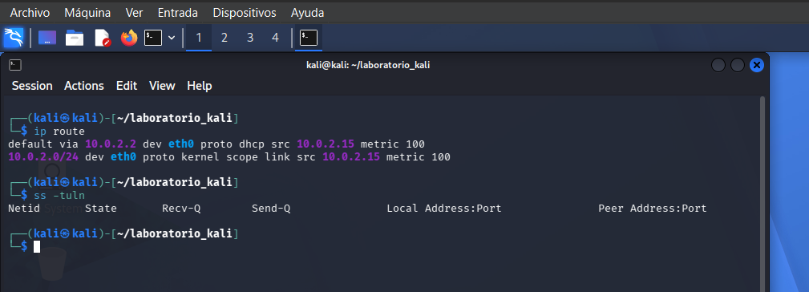
Evidencia FC-LAB-001: Verificación de puertos locales en Kali Linux con nmap 127.0.0.1 (1000 puertos cerrados).
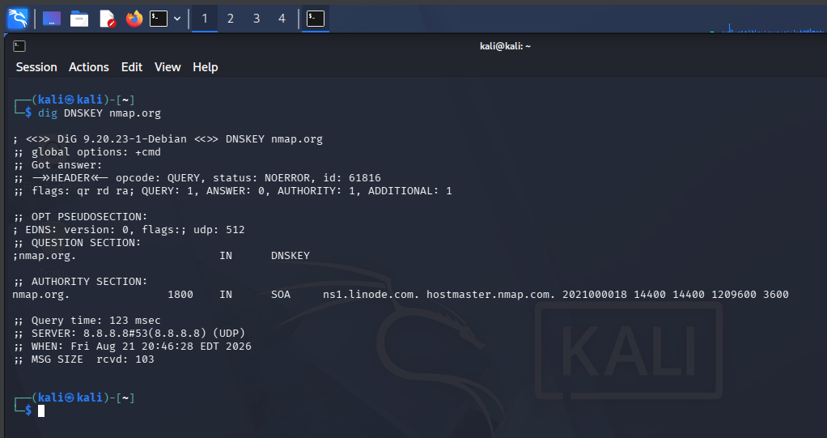
Evidencia FC-LAB-002: Comprobación de ausencia de claves criptográficas DNSSEC (ANSWER: 0) mediante dig DNSKEY nmap.org.
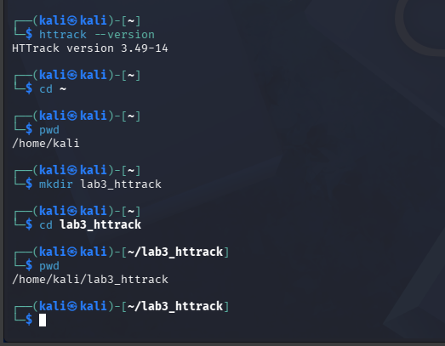
Evidencia FC-LAB-003: Estructura completa del espejo local (tree) recuperada con HTTrack.
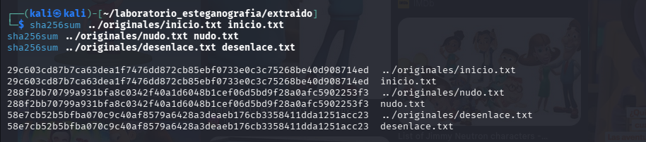
Evidencia FC-LAB-004: Comprobación forense de integridad bit a bit mediante hashes SHA-256 de los archivos extraídos.
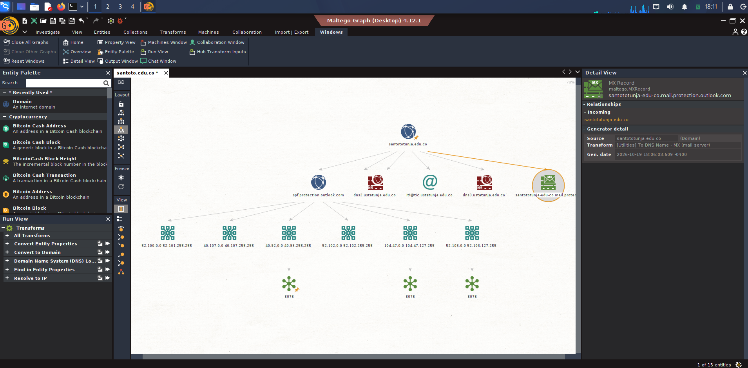
Evidencia FC-LAB-006: Grafo OSINT completo de santototunja.edu.co en Maltego 4.12.1 con resolución de rangos SPF y ASN 8075.
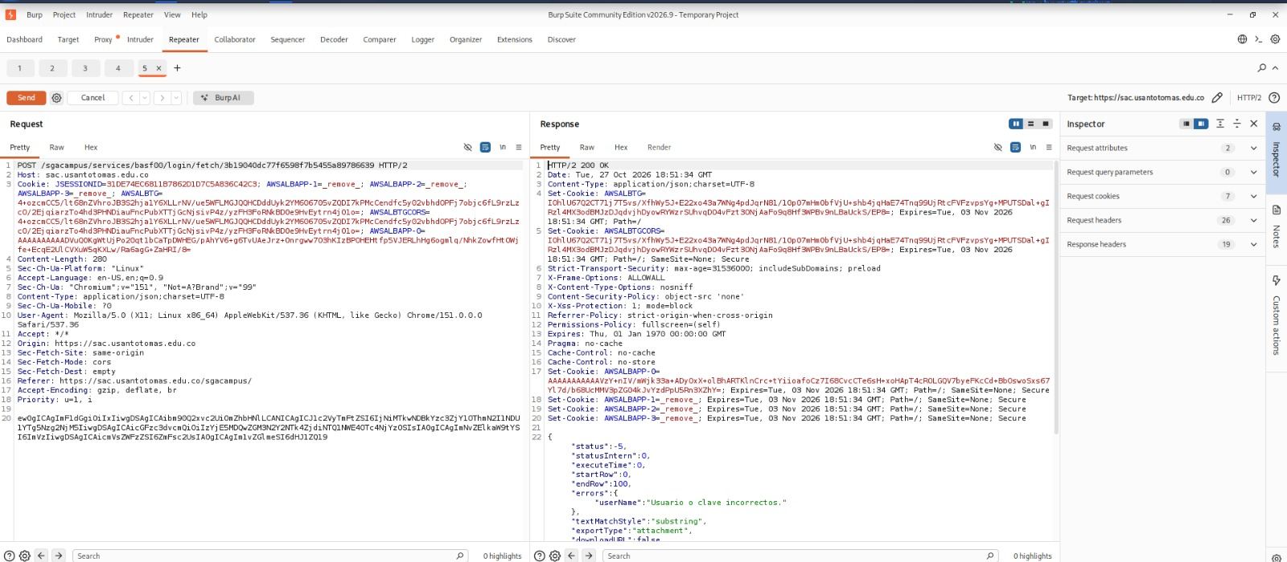
Evidencia FC-LAB-007: Análisis en Burp Repeater del login en SAC USTA (payload en Base64 y respuesta HTTP 200 OK con status -5).
ANEXO D. PLAN DE MITIGACIÓN Y CONTROLES PROPUESTOS (H-01 A H-08)
Hallazgo | Medida de Tratamiento / Control Técnico u Organizacional | Referente Normativo | Responsable Sugerido | Criterio de Verificación
H-01 (Sin DNSSEC en `nmap.org`) | Habilitar DNSSEC firmando la zona en el proveedor DNS (Linode) con claves KSK/ZSK y publicar el registro `DS` correspondiente en el TLD `.org`. | NIST SP 800-81-2 / ISO 27001 A.8.20 | Administrador de DNS del dominio | Ejecutar `dig DNSKEY` y `dig DS` obteniendo `ANSWER > 0` y flag `ad` (Authenticated Data).
H-02 (Exposición web estática y caché HTTrack) | Mantener cero secretos en archivos JS/HTML públicos; bloquear acceso a archivos `.env`/`.git`; excluir carpetas `hts-cache` y `hts-log.txt` en `.gitignore`. | OWASP Top 10 A05 / WSTG-INFO-02 | Desarrollador Front-End / Custodio del Repo | Ejecutar `grep -RniE "api[_-]?key|secret|password|token"` obteniendo 0 credenciales reales.
H-03 (Esteganografía en imágenes) | Aplicar recodificación automática (re-encoding y limpieza de metadatos EXIF/estructuras de compresión) a toda imagen subida por usuarios e inspeccionar tamaño/entropía. | ISO 27001 A.8.12 (Prevención de fuga de datos) | Ingeniero de Seguridad de Aplicaciones | Comprobar que `steghide info` sobre una imagen recodificada no retorne datos incrustados.
H-04 (Phishing / Vishing sobre credenciales y OTP) | Implementar programa de concienciación con simulaciones periódicas, protocolo obligatorio de confirmación por canal oficial y migración de 2FA por SMS a llaves FIDO2/WebAuthn. | NIST CSF `PR.AT` / ISO 27001 A.6.3 y A.8.5 | Oficina de Seguridad de la Información / TI | Tasa de reporte de correos sospechosos > 80% y bloqueo técnico de phishing por validación de origen FIDO2.
H-05 (Solo 2 NS propios en `santototunja.edu.co`) | Agregar servidores DNS secundarios en una red y Sistema Autónomo (ASN) distinto (arquitectura DNS híbrida o Anycast en nube) para eliminar el punto común de fallo. | ISO 27001 A.8.14 (Redundancia de instalaciones) | Dirección de TIC — Universidad Santo Tomás | Verificar en Maltego / `dig NS` al menos 4 servidores NS distribuidos en >= 2 ASN independientes.
H-06 (`HTTP 200 OK` en error de login y Base64 en SAC) | Retornar códigos semánticos `HTTP 401 Unauthorized` ante credenciales inválidas; eliminar la dependencia de Base64 como seudo-protección y exigir validación estricta del token `cf-turnstile-response` en backend. | OWASP Top 10 A07 / WSTG-ATHN-01 | Equipo de Desarrollo Backend (Q10 / SAC) | Repetir petición con credenciales erróneas en Burp Repeater y verificar código de estado `HTTP 401`.
H-07 (`X-Frame-Options: ALLOWALL` en SAC USTA) | Reemplazar la cabecera `X-Frame-Options: ALLOWALL` por `X-Frame-Options: SAMEORIGIN` o `DENY`, acompañada de la directiva `Content-Security-Policy: frame-ancestors 'self'`. | OWASP Top 10 A05 (Security Misconfiguration) | Administrador de Servidor Web / Balanceador SAC | Inspeccionar cabeceras de respuesta en Burp Repeater confirmando `X-Frame-Options: SAMEORIGIN` o `DENY`.
H-08 (Prompt Injection y exceso de agencia en LLMs) | 1) Separar roles `system`/`user` en API con delimitadores `<user_input>`; 2) Desplegar Guardrails de entrada y filtros DLP de salida (sin secretos en System Prompt); 3) Aplicar mínimo privilegio (solo lectura) en herramientas conectadas y `Human-in-the-Loop` para acciones críticas. | OWASP LLM01, LLM02, LLM06, LLM07 (2025) / MITRE D3FEND AML.T0051.001 | Arquitecto de IA / Desarrollador Backend | Verificar que intentos de override o inyección indirecta en RAG sean bloqueados por el guardrail y no ejecuten funciones sin autorización humana.

ANEXO E. GUÍA OPERATIVA DE GITHUB E INTEGRACIÓN DE LA RAMA feature/lab-08
Esta guía documenta tanto la inicialización del repositorio `FC-USTA-framework` como el flujo de trabajo con la rama `feature/lab-08` y Pull Request hacia `main` exigido en la Sección 11.1 para incorporar el Laboratorio No. 8.
E.1. Flujo para integrar el Laboratorio No. 8 mediante la rama feature/lab-08
Comandos Git para Subir e Integrar FC-LAB-008 en un Repositorio Existente:
# 1. Ubicarse en la carpeta local del repositorio y cambiarse a la rama feature/lab-08
git checkout feature/lab-08
# 2. Copiar la carpeta laboratorios/lab-08-prompt-injection y el Word actualizado, y registrarlos
git add .
git commit -m "feat(lab-08): integrar FC-LAB-008 de Prompt Injection en IA y actualizar matrices v1.0.0"
git push origin feature/lab-08
# 3. Integrar (merge) a la rama principal main (o hacerlo desde el botón 'Compare & pull request' en GitHub)
git checkout main
git merge feature/lab-08 -m "Merge branch 'feature/lab-08' into main"
git push origin main
# 4. Actualizar la etiqueta estable v1.0.0 en el commit final
git tag -f -a v1.0.0 -m "Versión 1.0.0: Consolidación completa FC-LAB-001 a FC-LAB-008"
git push origin --tags --force

